

Preporučeni godišnji
fond časova
u redovnom obaveznom obrazovanju
u Evropi
2016/17.
Obrazovanje i osposobljavanje

Eurydice – Činjenice i brojke

Ovaj dokument je objavljen od strane Izvršne agencije za obrazovanje, audiovizuelnu djelatnost i kulturu (EACEA, Analiza politika u oblasti obrazovanja i mladih).

Ovu publikaciju treba citirati kao:
European Commission/EACEA/Eurydice, 2017. Preporučeni godišnji fond časova u redovnom obaveznom obrazovanju u Evropi – 2016/17. Eurydice – Činjenice i brojke. Luksemburg: Odsjek za izdavaštvo Evropske unije.

ISBN 978-92-9492-474-2 | ISSN 2443-5325 | doi:10.2797/009709 | EC-AK-17-001-EN-N

Tekst je dovršen u maju 2017. godine.

© Izvršna agencija za obrazovanje, audiovizuelnu djelatnost i kulturu, 2017.

Reprodukovanje je dozvoljeno pod uslovom da se navodi izvor.
Izvorni jezik: engleski.

Izvršna agencija za obrazovanje, audiovizuelnu djelatnost i kulturu
Analiza politika u oblasti obrazovanja i mladih
Avenue du Bourget 1 (J-70 – Unit A7)
BE-1049 Brussels
Tel. +32 2 299 50 58
Fax +32 2 292 19 71
E-mail: eacea-eurydice@ec.europa.eu
Website: http://ec.europa.eu/eurydice

Napomena: Pregled podataka po zemljama, metodologija i pojmovnik upotpunjuju ovaj dokument. Dostupni su na engleskom jeziku na internet stranici knjižare EU:
http://bookshop.europa.eu/uri?target=EUB:NOTICE:ECAK17001:EN

II DIO: KOMPARATIVNA ANALIZA
Sadržaj
Popis slika 12
Uvod 13
1. Godišnji minimalni fond časova se povećava sa nivoom obrazovanja, pri čemu razlike između zemalja postaju manje uočljive 15
2. Ukupni fond časova je u pozitivnoj korelaciji sa brojem godina redovnog obaveznog obrazovanja 17
3. Minimalni fond časova se najčešće ne mijenja – promjene u raspodjeli vremena na određene predmete obično odražavaju prioritete obrazovne politike 20
4. Veća fleksibilnost je dozvoljena pri raspodjeli preporučenog minimalnog fonda časova nego pri odabiru predmeta za kurikulum 22
5. U većini zemalja, učenici provode najmanje dva sata nedjeljno u nastavi fizičkog i zdravstvenog vaspitanja u osnovnom i nižem srednjem obrazovanju 26
6. Čitanje, pisanje i književnost zauzimaju najveći dio kurikuluma, naročito na nivou osnovnog obrazovanja 28
7. Na nivou srednjeg obrazovanja nastava ostalih jezika je podjednako važna koliko i čitanje, pisanje i književnost 30
8. Udio matematike u kurikulumu za osnovno obrazovanje je drugi po veličini, ali se njen relativni značaj smanjuje u obaveznom srednjem opštem obrazovanju 33
8.1. Podaci TIMSS istraživanja potvrđuju da se na nivou osnovnog obrazovanja posebna pažnja u smislu fonda časova pridaje matematici 35
8.2. Podaci PISA istraživanja potvrđuju da se na nivou srednjeg obrazovanja smanjuju vrijeme predviđeno za nastavu matematike i razlike između zemalja 36
9. Prirodne nauke čine mali dio kurikuluma u osnovnom obrazovanju, ali im se na nivou srednjeg obrazovanja pridaje više značaja 39
9.1. Podaci TIMSS istraživanja pokazuju da većina učenika 4. razreda u nastavi nauke provodi nešto preko dva sata nedjeljno ili manje 41
9.2. Podaci PISA istraživanja ukazuju na značajne razlike u fondu časova za nastavu nauke među petnaestogodišnjacima u istoj zemlji 42

Popis slika

Slika 1: Preporučeni minimalni fond časova za obavezni kurikulum, izražen u satima, po godini i prema ISCED nivou, 2016/17. 15
Slika 2a: Odnos između trajanja redovnog obaveznog obrazovanja u godinama i ukupnog preporučenog fonda časova za obavezni kurikulum, 2016/17. 18
Slika 2b: Trajanje redovnog obaveznog opšteg obrazovanja u godinama po obrazovnim nivoima, 2016/17. 19
Slika 3: Promjene u preporučenom minimalnom fondu časova između 2015/16 i 2016/17. godine 21
Slika 4: Vremenska fleksibilnost (vertikalna i horizontalna) i predmetna fleksibilnost, % ukupnog fonda časova prema ISCED nivou, 2016/17. 23
Slika 5: Minimalni broj sati predviđen za FIZIČKO I ZDRAVSTVENO VASPITANJE na nedjeljnom nivou prema obrazovnom nivou, 2016/17. 26
Slika 6: Procenat preporučenog minimalnog fonda časova predviđen za ČITANJE, PISANJE I KNJIŽEVNOST u osnovnom i redovnom obaveznom srednjem opštem obrazovanju, 2016/17. 29
Slika 7: Procenat preporučenog minimalnog fonda časova predviđen za OSTALE JEZIKE u osnovnom u redovnom obaveznom srednjem opštem obrazovanju, 2016/17. 31
Slika 8a: Procenat preporučenog minimalnog fonda časova predviđen za MATEMATIKU u osnovnom i redovnom obaveznom srednjem opštem obrazovanju, 2016/17. 33
Slika 8b: Raspoređenost učenika u 4. razredu u skladu sa brojem sati predviđenim za nastavu MATEMATIKE koji je predstavljen od strane nastavnika u okviru istraživanja TIMSS 2015, u odnosu na minimalni preporučeni fond časova za 2016/17. godinu (broj sati nedjeljno) 36
Slika 8c: Raspoređenost učenika modalnog razreda koji pohađaju opšte programe u skladu sa brojem sati za nastavu MATEMATIKE navedenim u okviru istraživanja PISA 2015, u odnosu na minimalni preporučeni fond časova za 2016/17. godinu (broj sati nedjeljno) 38
Slika 9a: Procenat preporučenog minimalnog fonda časova predviđen za PRIRODNE NAUKE u osnovnom i redovnom obaveznom srednjem opštem obrazovanju, 2016/17. 39
Slika 9b: Raspoređenost učenika 4. razreda u skladu sa brojem sati predviđenim za nastavu NAUKE koji je predstavljen od strane nastavnika u okviru istraživanja TIMSS 2015, u odnosu na minimalni preporučeni fond časova za 2016/17. godinu (broj sati nedjeljno) 41
Slika 9c: Raspoređenost učenika modalnog razreda koji pohađaju opšte programe u skladu sa brojem sati za nastavu NAUKE navedenim u okviru istraživanja PISA 2015, u odnosu na minimalni preporučeni fond časova za 2016/17. godinu (broj sati nedjeljno) 44

Uvod
Fond časova koji je učenicima na raspolaganju predstavlja važan faktor u procesu učenja. Postojeći dokazi ukazuju na to da kvalitet nastave i vrijeme raspoloživo za učenje mogu pozitivno uticati na postignuća učenika, te nadomjestiti slabosti u drugim oblastima kao što su njihove sposobnosti ili volja za učenjem (). Štaviše, fond časova utvrđen za određenu disciplinu može doprinijeti povećanju zainteresovanosti za tu tematsku oblast, kao i poboljšanju rezultata (). Pozitivan odnos između fonda časova i postignuća pokazao se naročito relevantnim u slučaju učenika u nepovoljnom položaju poput onih imigrantskog porijekla ili iz porodica sa niskim nivoom obrazovanja (). Iako mnogi drugi faktori utiču na učenje, ne može se osporiti značaj fonda časova, budući da učenicima može pomoći da nadomjeste druge slabosti. U širem smislu, relativna raspodjela fonda časova po predmetima predstavlja mehanizam pomoću kojeg je prioritete obrazovne politike moguće integrisati na nivou škole.
Ovim komparativnim pregledom analizira se preporučeni minimalni fond časova u redovnom obaveznom opštem obrazovanju u 42 evropska obrazovna sistema. U slučaju Holandije, Austrije i Lihtenštajna, podaci su razloženi prema različitim obrazovnim usmjerenjima, odnosno programima koji postoje u redovnom obaveznom srednjem opštem obrazovanju u ovim zemljama (). Pregled se naročito fokusira na nekoliko predmetnih oblasti koje su trenutno od posebnog interesa na nivou Evrope. One uključuju: zdravstveno i fizičko vaspitanje; čitanje, pisanje i književnost (u okviru glavnog jezika nastave); ostale jezike; matematiku; prirodne nauke.
Savjet Evropske unije je prepoznao dobrobiti fizičke aktivnosti za zdravlje pojedinaca i doprinos koji sport može pružiti u promovisanju inkluzivnijeg društva, naročito među njegovim najmlađim članovima. Škole se smatraju „efikasnim instrumentom“ za povećanje svijesti o zdravstveno-preventivnoj fizičkoj aktivnosti (HEPA), a fond časova za fizičko vaspitanje u osnovnim i srednjim školama predstavlja jedan od indikatora za evaluaciju HEPA nivoa i politika predloženih od strane Savjeta ().
Pored toga, Savjet je definisao mjerila za oblasti čitanja, matematike i nauke, u skladu sa kojima bi udio petnaestogodišnjaka sa niskim postignućima do 2020. godine trebao da bude ispod 15% (). Minimalni fond časova koji obrazovni organi definišu za ove predmetne oblasti može doprinijeti dostizanju ovog cilja.
Na kraju, imajući u vidu raznovrsni jezički krajolik Evropske unije i ključnu ulogu jezičkih vještina u mobilnosti i zapošljivosti stanovnika Evrope, takođe je važno ispitati fond časova predviđen za izučavanje jezika koji nijesu jezik nastave ().
Ovaj komparativni pregled organizovan je na sljedeći način:
Odjeljak 1 ispituje preporučeni godišnji minimalni fond časova u redovnom obaveznom opštem obrazovanju u 42 evropske države za školsku 2016/17. godinu.
Odjeljak 2 prikazuje kako ukupni preporučeni fond časova u najvećoj mjeri zavisi od trajanja, tj. broja godina redovnog obaveznog obrazovanja u svakoj zemlji.
Odjeljak 3 opisuje najvažnije promjene programskih politika koje su tokom protekle godine sprovedene u pojedinim zemaljama, a koje se odnose na preporučeni fond časova i njegovu raspodjelu po predmetima.
Odjeljak 4 razmatra nivo fleksibilnosti lokalnih organa i škola u različitim državama prilikom raspodjele preporučenog fonda časova na razrede i/ili predmete, kao i prilikom odabira predmeta koje će realizovati.
Odjeljak 5 analizira fond časova predviđen za zdravstveno i fizičko vaspitanje prema nivoima obrazovanja širom Evrope.
Odjeljak 6 ispituje minimalni fond časova za čitanje, pisanje i književnost u osnovnom i redovnom obaveznom srednjem opštem obrazovanju.
Odjeljak 7 se fokusira na minimalni fond časova preporučen sa centralnog nivoa za nastavu jezika na kojima se ne izvodi nastava.
Odjeljak 8 proučava minimalni fond časova preporučen za matematiku i upoređuje ga sa fondom časova predstavljenim od strane nastavnika četvrtog razreda u okviru TIMSS istraživanja (), kao i sa fondom časova predstavljenim od strane petnaestogodišnjaka u okviru PISA istraživanja ().
Odjeljak 9 analizira minimalni fond časova preporučen za prirodne nauke i upoređuje ga sa fondom časova predstavljenim od strane nastavnika četvrtog razreda u okviru TIMSS istraživanja, kao i sa fondom časova predstavljenim od strane petnaestogodišnjaka u okviru PISA istraživanja.
1. Godišnji minimalni fond časova se povećava sa nivoom obrazovanja, pri čemu razlike između zemalja postaju manje uočljive
Trajanje redovnog obaveznog opšteg obrazovanja u evropskim zemljama je različito: od osam godina u Hrvatskoj i Srbiji do dvanaest godina u Belgiji, Portugalu, Ujedinjenom Kraljevstvu – Sjevernoj Irskoj, Makedoniji i Turskoj. U većini slučajeva, redovno obavezno opšte obrazovanje obuhvata samo osnovno i niže srednje opšte obrazovanje, što po pravilu odgovara ISCED nivou 1, odnosno 24. Međutim, u 23 od 42 obrazovna sistema obuhvaćena ovim izvještajem, takođe uključuje jedan ili više razreda ISCED nivoa 34 (više srednje opšte obrazovanje u većini slučajeva).
Slika 1: Preporučeni minimalni fond časova za obavezni kurikulum, izražen u satima, po godini i prema ISCED nivou, 2016/17.
 | ISCED 1 |  | ISCED 24 |  | ISCED 34
Broj godina (1)
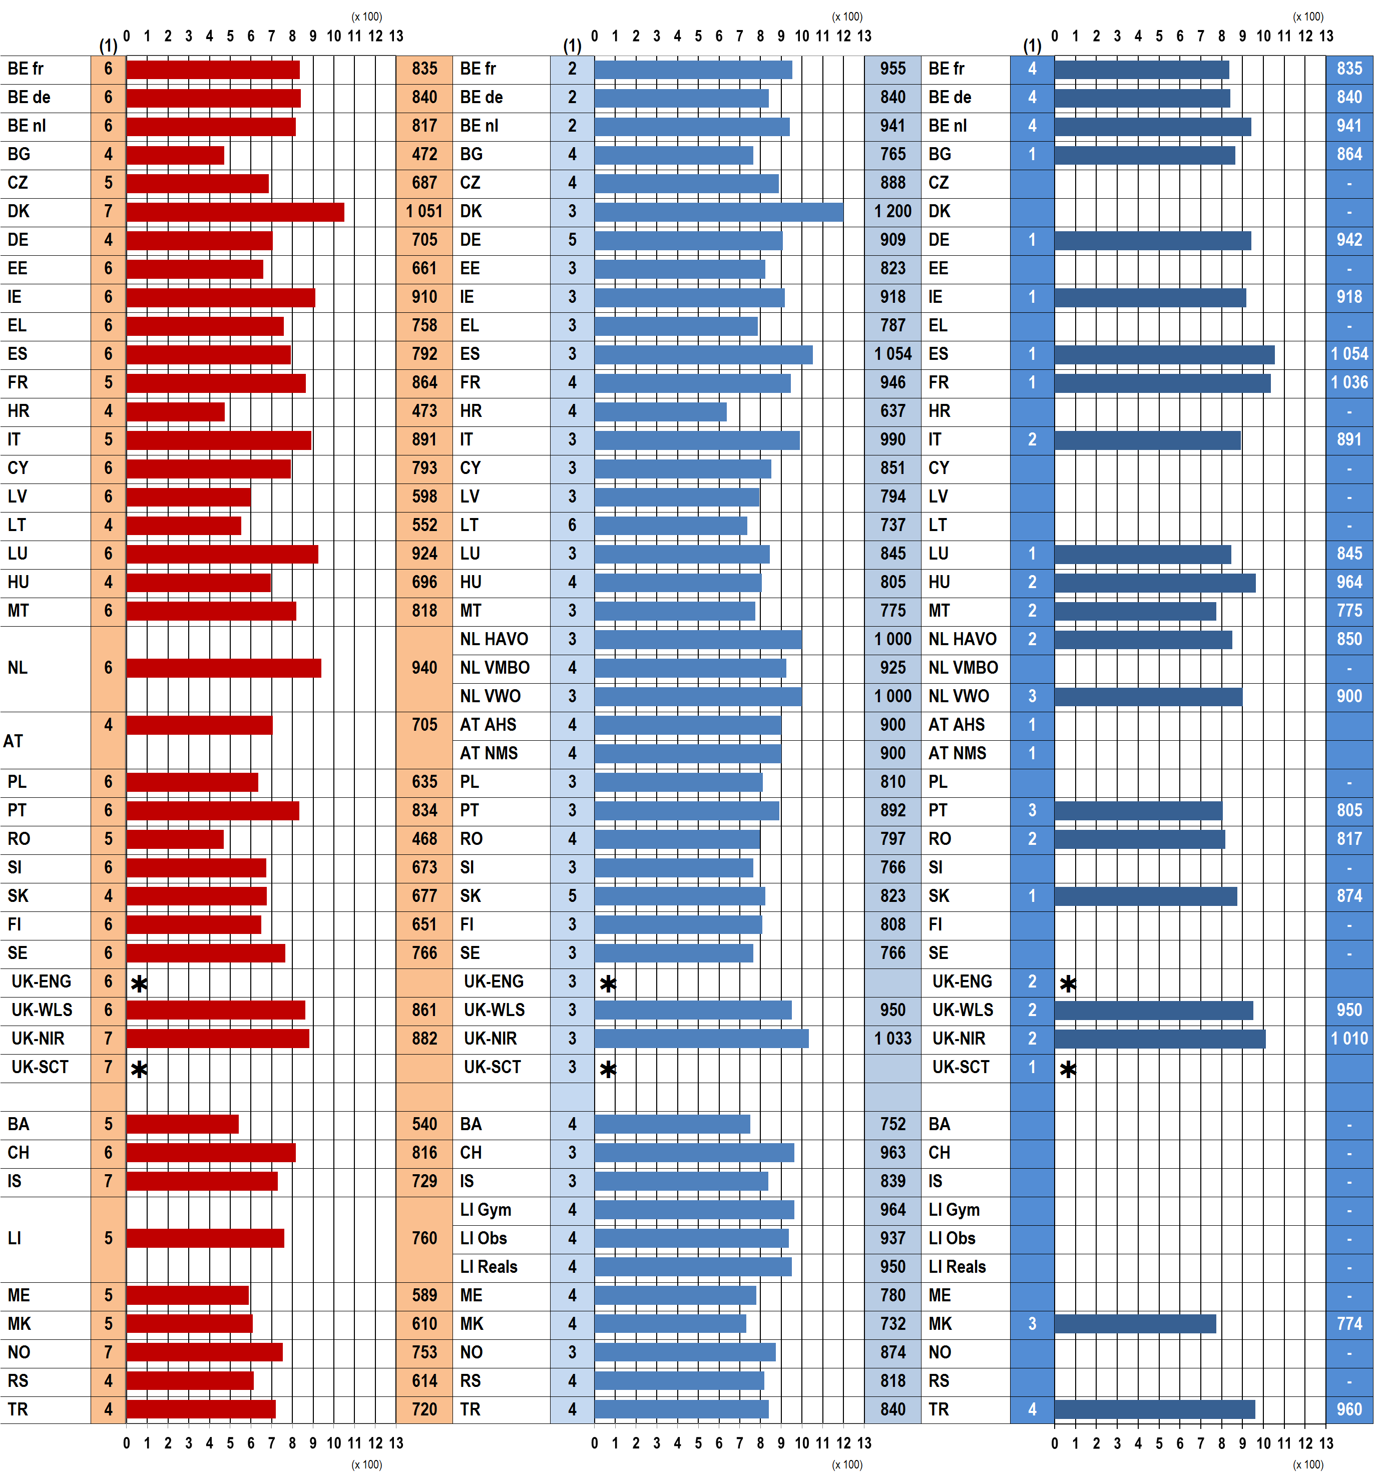
 | ISCED 1 |  | ISCED 24 |  | ISCED 34
⇒ = Nije definisan minimalni fond časova
Izvor: Eurydice.
Pojašnjenje (Slika 1)
Dijagram prikazuje preporučeni minimalni fond časova (broj sati) po godini. Za svaku zemlju, minimalni fond časova izražen u satima koji se odnosi na obavezni kurikulum na svakom ISCED nivou podijeljen je brojem godina trajanja. Broj obaveznih godina po nivou obrazovanja prikazan je ispred svakog horizontalnog stubca za ova tri obrazovna nivoa.
Ovom slikom obuhvaćeno je samo osnovno i redovno obavezno srednje opšte obrazovanje. Nivo predškolskog obrazovanja je izuzet čak i onda kada predstavlja dio redovnog obaveznog obrazovanja.
U koloni za ISCED 34 prikazane su samo informacije za zemlje u kojima redovno obavezno opšte obrazovanje uključuje jedan ili nekoliko razreda višeg srednjeg obrazovanja.
Napomene za pojedine zemlje
Njemačka: Podaci predstavljaju ponderisani prosjek fonda časova za obavezne predmete iz glavnog kurikuluma, koje Sekretarijat ministara obrazovanja i kulture pokrajina (Länder) izračunava na osnovu broja učenika upisanih u različite vrste škola (referentna godina je 2015/16).
Španija: Podaci o predviđenom fondu časova zasnovani su na nacionalnim i regionalnim propisima o kurikulumu i školskim kalendarima (referentna godina je 2016/2017). Za izračunavanje ponderisanih prosjeka, korišćeni su statistički podaci o broju učenika po razredu i autonomnoj zajednici, shodno podacima statističke kancelarije u okviru Ministarstva obrazovanja, kulture i sporta (referentna godina 2014/15).
Austrija: Podaci za 9. razred nijesu dostupni iako je ovaj razred dio redovnog obaveznog opšteg obrazovanja.
Švedska: Minimalni fond časova definiše se na centralnom nivou za devet godina obaveznog obrazovanja. Vještački je raspoređen na nivoe ISCED 1 i 24 srazmjerno broju godina za svaki od tih obrazovnih nivoa (6, odnosno 3).
Ujedinjeno Kraljevstvo (ENG): Od 2011. godine, Ministarstvo obrazovanja ne daje smjernice o minimalnom nedjeljnom fondu časova. Međutim, školama ostaje obaveza da obezbijede dovoljan fond časova kako bi se sproveo opsežan i uravnotežen kurikulum koji obuhvata sve zakonom propisane uslove, uključujući broj dana tokom kojih škole moraju biti otvorene za izvođenje nastave.
Ujedinjeno Kraljevstvo (SCT): U škotskom Kurikulumu za izvrsnost nije preciziran fond časova za obasti kurikuluma koje se moraju izučavati, izuzev najmanje dva sata nedjeljno za fizičko vaspitanje.
Švajcarska: Uz izuzetak minimalnog broja sati za fizičko vaspitanje, ne postoji standardni kurikulum niti standardni fond časova definisan na nacionalnom nivou. Kurikulume i predviđeni fond časova utvrđuju 26 kantona. Cifre predstavljaju ponderisane prosjeke zahtjeva kantona za svaki razred i ukupan fond časova definisan rasporedima u kantonima (Stundentafeln/grilles horaires).
Budući da redovno obavezno opšte obrazovanje ne obuhvata jednak broj godina u svim zemljama, te da se preporučeni fond časova razlikuje od razreda do razreda, radi lakšeg poređenja među zemljama, u ovom odjeljku, a naročito na Slici 1, prikazan je minimalni fond časova po godini koji se izračunava tako što se ukupan fond časova preporučen za osnovno, niže srednje, odnosno više srednje obrazovanje podijeli brojem godina trajanja svakog od obrazovnih nivoa.
U osnovnom obrazovanju, minimalni fond časova po godini u prosjeku iznosi 734 sata – najmanje među tri obrazovna nivoa (). Razlike između zemalja su takođe izraženije na ovom nivou obrazovanja, a kreću se od 468 sati u Bugarskoj do više nego dvostruko u Danskoj, tj. 1051 (). U Irskoj, Luksemburgu i Holandiji, minimum za školsku godinu takođe prekoračuje 900 sati. Najniže vrijednosti se mogu naći u Bugarskoj, Hrvatskoj, Letoniji, Litvaniji, Rumuniji, Bosni i Hercegovini i Crnoj Gori. Treba pomenuti i da je u većini zemalja fond časova sličan u svim razredima na nivou osnovnog obrazovanja, ali je u sedamnaest zemalja godišnji fond časova niži u početnim razredima (tj. u Bugarskoj, Češkoj, Danskoj, Njemačkoj, Letoniji, Mađarskoj, Austriji, Rumuniji, Sloveniji, Slovačkoj, Ujedinjenom Kraljevstvu [Vels i Sjeverna Irska], Bosni i Hercegovini, Švajcarskoj, Lihtenštajnu, Crnoj Gori i Makedoniji) ().
U nižem srednjem opštem obrazovanju, minimalni fond časova tokom jedne godine kreće se od 637 sati u Hrvatskoj do 1200 u Danskoj. U Španiji, Holandiji (HAVO i VWO) i Ujedinjenom Kraljevstvu (Sjeverna Irska), takođe iznosi 1000 sati ili više. Razlike između zemalja su nešto manje nego kod osnovnog obrazovanja (). Prosječni preporučeni godišnji fond časova je 864 sata, odnosno 129 sati više nego na nivou osnovnog obrazovanja (). U velikoj većini obrazovnih sistema minimalni fond časova po godini u nižem srednjem obrazovanju veći je nego kod osnovnog obrazovanja, u prosjeku za 23%. U Bugarskoj i Rumuniji veći je za više od 60%. Samo je u Luksemburgu, Malti i Holandiji (VMBO), preporučeni godišnji minimalni fond časova u osnovnom obrazovanju veći nego u nižem srednjem obrazovanju. U Zajednici njemačkog govornog područja Belgije, jednak je na oba obrazovna nivoa, dok je u Švedskoj fond časova definisan za cjelokupno obavezno obrazovanje (a ne po obrazovnom nivou).
U 23 obrazovna sistema, najmanje jedan razred sa nivoa ISCED 34 (koji se obično podudara sa višim srednjim opštim obrazovanjem) čini dio obaveznog obrazovanja. Izuzimajući Ujedinjeno Kraljevstvo (Englesku i Škotsku) u kojem minimalni fond časova nije centralno definisan, prosjek preporučen za jednu godinu na ovom obrazovnom nivou iznosi 900 sati, odnosno 36 sati više nego u nižem srednjem opštem obrazovanju (). U Španiji, Francuskoj i Ujedinjenom Kraljevstvu (Sjeverna Irska) prosjek iznosi više od 1000 sati. Najniže vrijednosti se mogu naći na Malti (775 sati) i u Makedoniji (774). Razlike između zemalja dalje se smanjuju na ovom obrazovnom nivou ().
2. Ukupni fond časova je u pozitivnoj korelaciji sa brojem godina redovnog obaveznog obrazovanja
Ukupni fond časova preporučen za cjelokupan period redovnog obaveznog obrazovanja je u pozitivnoj korelaciji sa brojem razreda na koje se odnosi. Redovno obavezno obrazovanje se odnosi na razrede obavezne za sve učenike koji pohađaju redovnu nastavu u jednoj zemlji. Podaci iz ovog izvještaja tiču se samo programa opšteg obrazovanja iako jedan dio učeničke populacije može pohađati programe stručnog obrazovanja u okviru kojih potrebe u smislu minimalnog fonda časova mogu biti drugačije. Što je više razreda obuhvaćeno redovnim obaveznim opštim obrazovanjem, veći je ukupan broj sati nastave (vidjeti Sliku 2a). Međutim, u zemljama u kojima redovno obavezno obrazovanje traje kraće, tj. manje godina, učenici koji pohađaju programe opšteg obrazovanja mogu imati fond časova sličnog obima u fazi obrazovanja koja slijedi nakon obavezne. Ovo međutim nije prikazano podacima.
Iz tog razloga, prilikom analiziranja odnosa između ukupnog fonda časova i trajanja redovnog obaveznog opšteg obrazovanja u godinama, važno je identifikovati grupe zemalja u kojima ovaj vid obrazovanja jednako traje i uporediti razlike između njih u pogledu količine vremena predviđenog za nastavu. Na primjer, među zemljama sa osam godina redovnog obaveznog opšteg obrazovanja, preporučeni ukupni fond časova je relativno nizak u Hrvatskoj. Slično tome, Bugarska, Letonija, Bosna i Hercegovina i Crna Gora imaju relativno manji fond časova u odnosu na ostale zemlje sa devetogodišnjim obrazovanjem. Zemlje sa 10, 11 i 12 godina obaveznog obrazovanja kod kojih postoje jasna odstupanja su Litvanija, Rumunija i Makedonija, tim redom. Kao što je predstavljeno na Slici 1, ovo su zemlje u kojima minimalni godišnji fond časova obično bude niži. Nasuprot tome, ukupni preporučeni fond časova je relativno visok za broj godina redovnog obaveznog opšteg obrazovanja naročito u Danskoj (sa 10 godina); a u manjoj mjeri i u Irskoj, Francuskoj, Italiji i Holandiji (VMBO program) (takođe 10 godina). Slično tome, ukupni fond časova je relativno visok u Holandiji (HAVO program) i Ujedinjenom Kraljevstvu (Vels) (11 godina redovnog obaveznog opšteg obrazovanja u obije zemlje); te u Holandiji (VWO program) i Ujedinjenom Kraljevstvu (Sjeverna Irska) (sa 12 godina). U svim ovim zemljama, minimalni fond časova na godišnjem nivou obično bude veći (vidjeti Sliku 1).

Slika 2a: Odnos između trajanja redovnog obaveznog obrazovanja u godinama i ukupnog preporučenog fonda časova za obavezni kurikulum, 2016/17.
 | Trajanje redovnog obaveznog obrazovanja u godinama
Ukupni fond časova | 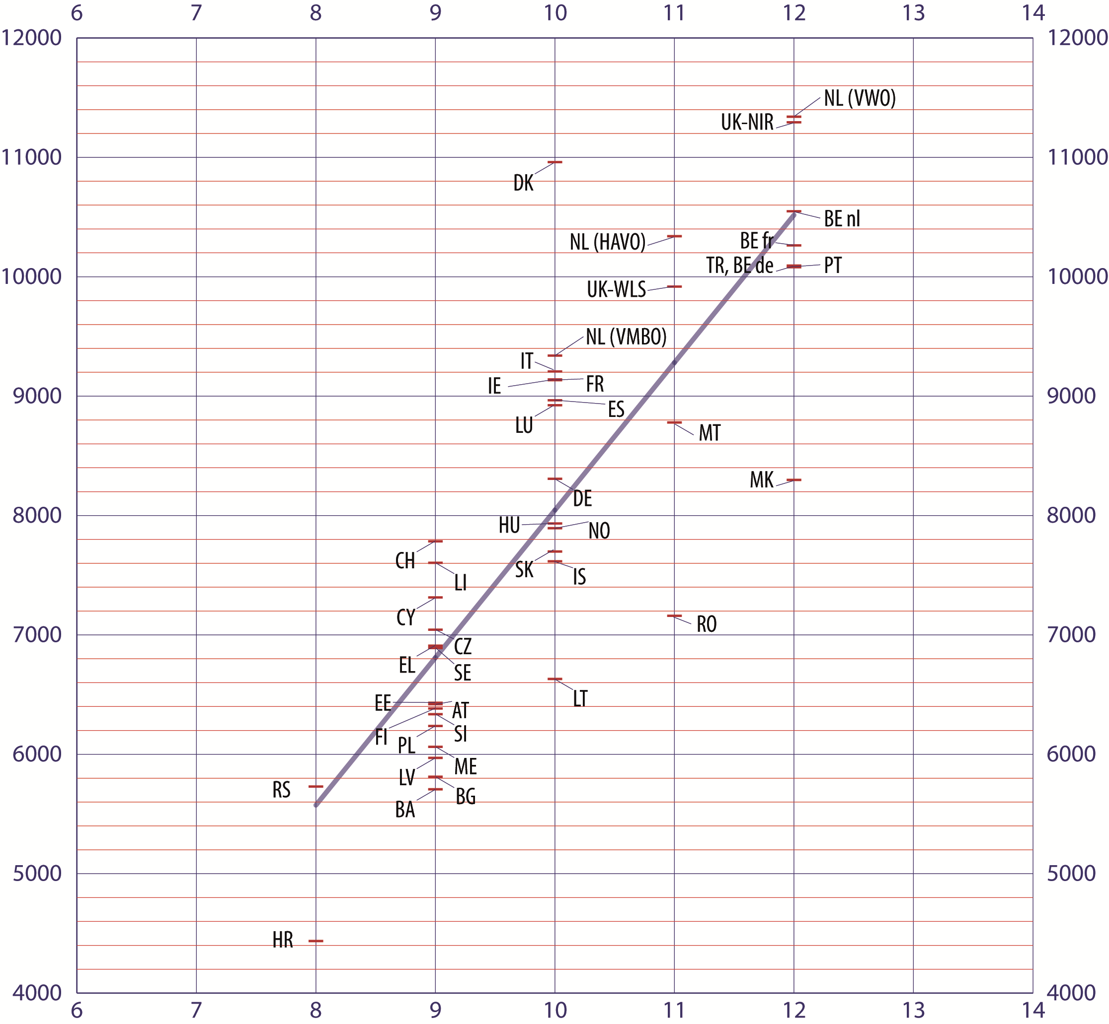 | Ukupni fond časova
 | Trajanje redovnog obaveznog obrazovanja u godinama

Minimalni fond časova izražen u satima, za obavezni kurikulum za svaki od obrazovnih nivoa, 2016/17.
 | BE fr | BE de | BE nl | BG | CZ | DK | DE | EE | IE | EL | ES | FR | HR | IT | CY | LV
ISCED 1 | 5 012 | 5 040 | 4 900 | 1 888 | 3 434 | 7 360 | 2 822 | 3 964 | 5 460 | 4 550 | 4 750 | 4 320 | 1 890 | 4 455 | 4 760 | 3 589
ISCED 24 | 1 909 | 1 680 | 1 883 | 3 060 | 3 550 | 3 600 | 4 544 | 2 468 | 2 755 | 2 360 | 3 161 | 3 784 | 2 546 | 2 970 | 2 554 | 2 381
ISCED 34 | 3 341 | 3 360 | 3 765 | 864 |  |  | 942 |  | 918 |  | 1 054 | 1 036 |  | 1 782
 | LT | LU | HU | MT |  | NL |  | AT |  | PL | PT | RO | SI | SK | FI | SE
ISCED 1 | 2 208 | 5 544 | 2 785 | 4 907 |  | 5 640 |  | 2 820 |  | 3 807 | 5 004 | 2 341 | 4 039 | 2 707 | 3 905 | 4 593
 |  |  |  |  | HAVO | VMBO | VWO | AHS | NMS
ISCED 24 | 4 424 | 2 535 | 3 221 | 2 324 | 3 000 | 3 700 | 3 000 | 3 600 | 3 600 | 2 430 | 2 675 | 3 186 | 2 298 | 4 117 | 2 423 | 2 297
ISCED 34 |  | 845 | 1 928 | 1 549 | 1 700 |  | 2 700 |  |  |  | 2 414 | 1 634 |  | 874
 | UK-  ENG | UK-  WLS | UK-  NIR | UK-  SCT |  | BA | CH | IS |  | LI |  | ME | MK | NO | RS | TR
ISCED 1 | ⇒ | 5 168 | 6 175 | 532 |  | 2 700 | 4 894 | 5 100 |  | 3 802 |  | 2 943 | 3 048 | 5 272 | 2 457 | 2 880
 |  |  |  |  |  |  |  |  | Gym | Obs | Reals
ISCED 24 | ⇒ | 2 850 | 3 098 | 190 |  | 3 008 | 2 890 | 2 516 | 3 857 | 3 746 | 3 802 | 3 120 | 2 928 | 2 622 | 3 273 | 3 360
ISCED 34 | ⇒ | 1 900 | 2 021 | 63 |  |  |  |  |  |  |  |  | 2 322 |  |  | 3 840
⇒ = Minimalni fond časova nije definisan
Izvor: Eurydice.
Pojašnjenje
Na Slici 2a prikazan je odnos između broja godina i ukupnog broja sati nastave u okviru redovnog obaveznog opšteg obrazovanja. Tabela prikazuje minimalni fond časova (broj sati) preporučen za trajanje svakog ISCED nivoa. Trajanje svakog ISCED nivoa je prikazano na Slici 2b (niže).
Napomene za pojedine zemlje (Slika 2a)
Njemačka: Podaci predstavljaju ponderisani prosjek fonda časova za obavezne predmete iz glavnog kurikuluma, koje Sekretarijat ministara obrazovanja i kulture pokrajina (Länder) izračunava na osnovu broja učenika upisanih u različite vrste škola (referentna godina je 2015/16).
Španija: Podaci o predviđenom fondu časova zasnovani su na nacionalnim i regionalnim propisima o kurikulumu i školskim kalendarima (referentna godina je 2016/2017). Za izračunavanje ponderisanih prosjeka, korišćeni su statistički podaci o broju učenika po razredu i autonomnoj zajednici, shodno podacima statističke kancelarije u okviru Ministarstva obrazovanja, kulture i sporta (referentna godina 2014/15).
Austrija: Podaci za 9. razred nijesu dostupni iako je ovaj razred dio redovnog obaveznog opšteg obrazovanja.
Švedska: Minimalni fond časova definisan je na centralnom nivou za devet godina obaveznog obrazovanja. Vještački je raspoređen na nivoe ISCED 1 i 24 srazmjerno broju godina za svaki od tih obrazovnih nivoa (6, odnosno 3).
Ujedinjeno Kraljevstvo (ENG): Od 2011. godine, Ministarstvo obrazovanja ne daje smjernice o minimalnom nedjeljnom fondu časova. Međutim, školama ostaje obaveza da obezbijede dovoljan fond časova kako bi se sproveo opsežan i uravnotežen kurikulum koji obuhvata sve zakonom propisane uslove, uključujući broj dana tokom kojih škole moraju biti otvorene za izvođenje nastave.
Ujedinjeno Kraljevstvo (SCT): U škotskom Kurikulumu za izvrsnost nije preciziran fond časova za obasti kurikuluma koje se moraju izučavati, izuzev najmanje dva sata nedjeljno za fizičko vaspitanje.
Švajcarska: Uz izuzetak minimalnog broja časova za fizičko vaspitanje, ne postoji standardni kurikulum niti standardni fond časova definisan na nacionalnom nivou. Kurikulume i predviđeni fond časova utvrđuje 26 kantona. Cifre predstavljaju ponderisane prosjeke zahtjeva kantona za svaki razred i ukupan fond časova definisan rasporedima u kantonima (Stundentafeln/grilles horaires).

Iako je minimalni fond časova u jednoj godini veći u nižem srednjem opštem obrazovanju (vidjeti Odjeljak 1), osnovno obrazovanje zapravo najčešće podrazumijeva više sati nastave u cjelini (). U prosjeku, osnovno obrazovanje obuhvata najmanje 4075 sati nastave, a niže srednje opšte obrazovanje 2934. Uzrok tome je činjenica da u većini obrazovnih sistema osnovno obrazovanje traje duže, tj. od četiri do sedam godina u zavisnosti od zemlje (5,5 u prosjeku), dok niže srednje obrazovanje traje od dvije do šest godina (3,5 u prosjeku). Minimalni fond časova preporučen za niže srednje opšte obrazovanje je veći od minimuma za osnovno obrazovanje u zemljama u kojima osnovno obrazovanje traje samo četiri godine (Bugarska, Njemačka, Hrvatska, Litvanija, Mađarska, Austrija, Slovačka, Srbija i Turska) ili u kojima je fond časova preporučen za početne razrede osnovnog obrazovanja naročito nizak (Češka, Rumunija, Bosna i Hercegovina i Crna Gora).
Slika 2b: Trajanje redovnog obaveznog opšteg obrazovanja u godinama po obrazovnim nivoima, 2016/17.
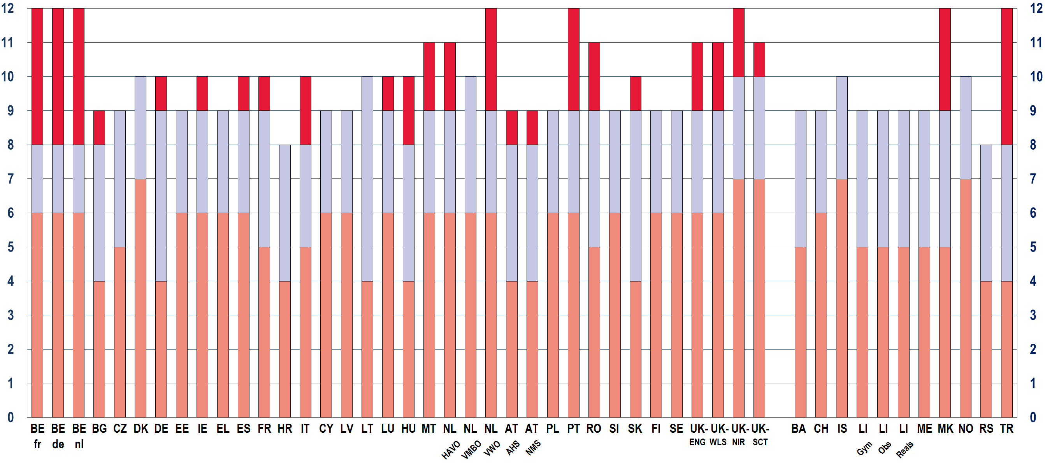
 | ISCED 1 |  | ISCED 2 |  | ISCED 3
Izvor: Eurydice.

3. Minimalni fond časova se najčešće ne mijenja – promjene u raspodjeli vremena na određene predmete obično odražavaju prioritete obrazovne politike
U većini zemalja, tokom 2016/17. godine nije bilo promjena u minimalnom fondu časova. U nekim zemljama, minimalni fond časova je blago povećan – u cjelosti ili za određenu predmetnu oblast, dok je u nekoliko zemalja smanjen usljed manjeg broja nastavnih dana u školskoj godini (vidjeti Sliku 3). Najznačajnije izmjene programskih politika koje su uticale na minimalni fond časova dogodile su se u Grčkoj, Francuskoj i Mađarskoj.
U Grčkoj, od školske 2016/17. godine, postoji samo jedna vrsta cjelodnevne osnovne škole (), pa je minimalni fond časova i njegova raspodjela po predmetima izmijenjen. Nedjeljni broj sati za nastavu je povećan u 1. i 2. razredu, dok je blago smanjen od 5. do 9. razreda. Međutim, povećan je broj nastavnih dana u školskoj godini, a time i ukupno vrijeme nastave. Po predmetima, minimalni fond časova preporučen za čitanje, pisanje i književnost, matematiku i ostale jezike povećan je i u osnovnom i u nižem srednjem obrazovanju, dok je u slučaju prirodnih nauka smanjen. Na nivou srednjeg obrazovanja, organi centralnog nivoa više ne utvrđuju minimalni fond časova za nastavu predmeta koje škola bira da realizuje.
U Francuskoj, nova zakonska regulativa usvojena 2013. godine koja je u potpunosti implementirana školske 2016/17. godine, dovela je do određenih promjena u minimalnom fondu časova (). U osnovnom obrazovanju, ukupni preporučeni fond časova je ostao isti iako je sada drugačije raspoređen. Određena količina vremena (36 sati godišnje) direktno je raspoređena za predmet građansko i moralno obrazovanje () dok je u trećem razredu za čitanje, pisanje i književnost izvjesna količina vremena preraspoređena sa prirodnih nauka, društvenih predmeta i u manjoj mjeri obrazovanja iz oblasti umjetnosti. Ukupni preporučeni fond časova je smanjen u nižem srednjem obrazovanju. Ovo smanjenje se uglavnom odnosi na integrisanje dva predmeta u ostale obavezne predmete: accompagnement personnalisé (tj. nastava i podrška prilagođena potrebama učenika) u 6. razredu, i „interdisciplinarni projekti“ u 8. i 9. razredu. U 6. razredu, vrijeme posvećeno prirodnim naukama je značajno povećano usljed uključivanja tehnologije (koja se sada izučava kao dio prirodnih nauka) i uvođenja novog predmeta iz oblasti fizike. Preporučeni fond časova za čitanje, pisanje i književnost je takođe povećan na ISCED 2 nivou, a nastava drugog stranog jezika je postala obavezna u 7. razredu, odnosno, jedan razred ranije.
U Mađarskoj, postepeno uvođenje novih propisa o minimalnom fondu časova je završeno za period od 4. do 8. razreda 2016/17. godine, čime je došlo do povećanja broja sati za realizaciju nastave kako na nivou osnovnog, tako i na nivou srednjeg obrazovanja. Po predmetima, minimalni fond časova je povećan u 4. razredu za matematiku, obrazovanje iz oblasti umjetnosti, fizičko vaspitanje i moralno obrazovanje, dok je smanjeno za čitanje, pisanje i književnost, prirodne nauke i strani jezik. U 8. razredu, minimalni fond časova je povećan za čitanje, pisanje i književnost, fizičko vaspitanje, moralno obrazovanje i tehnologiju, a smanjen je za prirodne nauke, društvene predmete i nastavu stranog jezika. Ipak, u oba razreda je povećano vrijeme koje škole mogu odrediti za nastavu iz ovih predmeta ili predmeta koje same biraju da realizuju ().
Kod deset zemalja je uočeno blago povećanje u minimalnom fondu časova za 2016/17. godinu u odnosu na prethodnu godinu. U Španiji je postepeno uvođenje novog zakona o obrazovanju LOMCE () završeno 2016/17. godine, ali je to u manjoj mjeri uticalo na fond časova. Generalno gledano, minimalni fond časova je neznatno povećan na nivou nižeg srednjeg obrazovanja. Uvođenjem nove zakonske regulative, određeni predmeti u kategoriji obrazovanja iz oblasti umjetnosti i tehnologije postali su obavezni fleksibilni predmeti koje biraju škole () dok je preporučeni fond časova za nastavu vjeronauke, etike i moralnog obrazovanja smanjen. Kao što je slučaj i sa Njemačkom, do varijacija može doći i usljed metodologije koja se koristi. Podaci odgovaraju ponderisanim prosječnim vrijednostima minimalnog fonda časova definisanog od strane regionalnih vlada, što se može razlikovati od godine do godine usljed fluktuacija u učeničkoj populaciji.
U ostalih osam zemalja, obrazovni organi su povećali minimalni fond časova za određene predmete. U Švedskoj, preporučeni minimum za matematiku je povećan, dok je u Norveškoj do povećanja došlo kod prirodnih nauka (samo u osnovnom obrazovanju). U Bugarskoj je minimalni fond časova povećan u 5. razredu za čitanje, pisanje i književnost i matematiku; na Malti, u 9. razredu za fizičko vaspitanje, a u Makedoniji, u 4. razredu za predmet informacione i komunikacione tehnologije. U Portugalu i Sloveniji, nastava stranog jezika postala je obavezna u 4. odnosno 2. razredu (jednu godinu ranije), a u skladu sa tim je povećan minimalni fond časova. U Švajcarskoj, minimalni fond časova je blago povećan u osnovnom i nižem srednjem obrazovanju, dok su predmeti vjeronauka, etika i moralno obrazovanje, te praktične i stručne vještine postali obavezni na nivou osnovnog obrazovanja.
U Finskoj, iako je ukupni fond časova ostao isti (označeno kao „nema promjena“ na slici 3), vrijeme predviđeno za određene predmetne oblasti (npr. društveni predmeti, umjetnost i fizičko i zdravstveno vaspitanje) je neznatno povećano.
Slika 3: Promjene u preporučenom minimalnom fondu časova između 2015/16. i 2016/17. godine
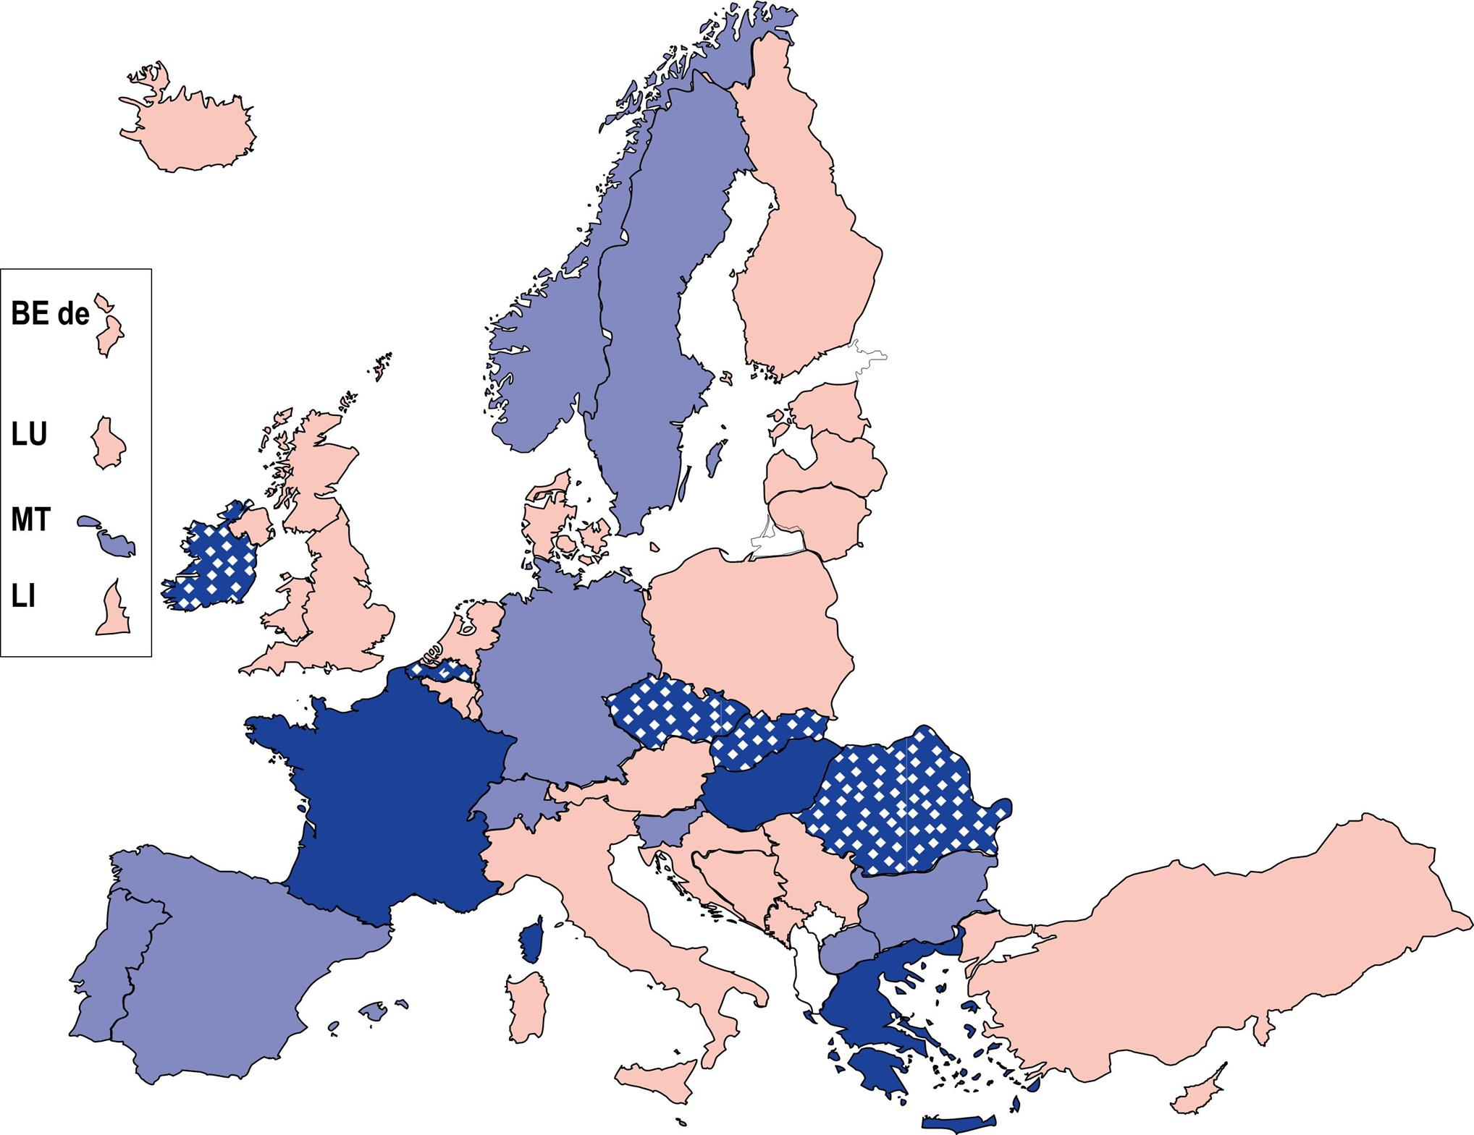
 |  | Značajne promjene
 |  | Blago povećanje
 |  | Nema promjena
 |  | Smanjenje usljed manjeg broja nastavnih dana
 |  | Izvor: Eurydice.
Razlike u broju sati za nastavu između 2015/16. i 2016/17. godine
 | BE nl | BG | CZ | DE | IE | EL | ES | FR | HU | MT | PT | RO | SI | SK | SE | CH | MK | NO
ISCED 1 | -56 | 13 | -35 | 10 | -30 | 240 | 4 | 0 | 124 | 32 | 72 | -162 | 53 | -43 | 70 | 7 | 48 | 38
ISCED 2 | -21 | 0 | -37 | 7 | -50 | 3 | 29 | -180 | 163 | -27 | 0 | -114 | 0 | -66 | 35 | 16 | 0 | 0
ISCED 3 | -43 | 0 | (-) | -4 | -17 | (-) | -6 | 0 | 11 | -18 | 0 | -58 | (-) | -14 | (-) | (-) | 0 | (-)
Izvor: Eurydice.
Pojašnjenje
Značajne promjene odnose se na zemlje u kojima je reforma programske politike dovela do značajnih promjena u fondu časova (više od 100 sati) na jednom ili više obrazovnih nivoa.
Blago povećanje odnosi se na zemlje kod kojih je povećanje manje od 100 sati u minimalnom fondu časova.
Smanjenje usljed manjeg broja nastavnih dana uključuje zemlje u kojima je minimalni fond časova smanjen zbog manjeg broja nastavnih dana u školskoj godini na nivou osnovnog i srednjeg obrazovanja.
Tabela ispod mape prikazuje razlike u trajanju nastave u satima, za zemlje u kojima je došlo do promjena.
Napomene za pojedine zemlje
Belgija (BE fr, BE de): Dani za razvoj nastave su po prvi put isključeni ove godine. Minimalni fond časova evidentiran u studiji je malo manji u odnosu na prethodno prikupljene podatke, gdje su ovi dani uračunati. Ipak, propisi koji se odnose na fond časova se nijesu mijenjali.
Njemačka: Podaci odgovaraju ponderisanom prosjeku minimalnog fonda časova definisanom za svaku pokrajinu (Länder), što može varirati iz godine u godinu usljed fluktuacija u studentskoj populaciji.
Španija: Podaci o predviđenom fondu časova zasnovani su na nacionalnim i regionalnim propisima o kurikulumu i školskim kalendarima (referentna godina je 2016/2017). Za izračunavanje ponderisanih prosjeka, korišćeni su statistički podaci o broju učenika po razredu i autonomnoj zajednici, shodno podacima statističke kancelarije u okviru Ministarstva obrazovanja, kulture i sporta (referentna godina 2014/15).
Malta: U osnovnom obrazovanju, bilo je više nastavnih dana nego prethodne školske godine, pa je stoga ukupni fond časova povećan. Nasuprot tome, u srednjem obrazovanju je bilo manje dana i manji minimalni fond časova.
Finska: Fond časova je propisan za grupe razreda (vertikalna fleksibilnost). Počev od 2016/17. godine, grupe su ograničene na jedan ISCED nivo (ranije su grupe mogle da obuhvate više od jednog ISCED nivoa). Iako je ukupni fond časova ostao isti, promijenjena je njegova raspodjela u pogledu nekih predmetnih oblasti.
Tokom protekle godine, minimalni fond časova je u pet zemalja smanjen usljed manjeg broja nastavnih dana u školskoj godini. U Rumuniji je ovo smanjenje bilo izraženije, zbog šest dana manje u školskoj godini. U Slovačkoj je bilo tri nastavna dana manje, dok je u Flamanskoj zajednici Belgije i Češkoj Republici bilo dva dana manje. U Irskoj, školama je dozvoljeno da tokom 2016/17. godine budu zatvorene na jedan dan na nivou osnovnog obrazovanja, odnosno tri dana na nivou srednjeg obrazovanja da bi se omogućilo učešće cjelokupnog nastavnog osoblja u kontinuiranom stručnom usavršavanju i školskom planiranju. Pored toga, uvedene su nove smjernice za engleski jezik na nivou nižeg srednjeg obrazovanja (Junior Cycle), kojima je predviđen ciljani minimum od 240 sati nastave (najmanje 2,4 sata nedjeljno) tokom trogodišnjeg trajanja ovog ciklusa, dajući školama fleksibilnost da organizuju dodatno vrijeme.
4. Veća fleksibilnost je dozvoljena pri raspodjeli preporučenog minimalnog fonda časova nego pri odabiru predmeta za kurikulum
U većini zemalja je službenim regulatornim dokumentima definisan način raspodjele preporučenog minimalnog fonda časova po razredima i predmetima. Međutim, u nekim zemljama postoji manje centralno definisanih uslova, pa je lokalnim organima i školama pružena veća fleksibilnost pri odlučivanju o obimu fonda časova koji će biti određen za različite obavezne predmete ili čak pri odabiru predmeta koje će realizovati. Na ovaj način škole u izvjesnoj mjeri mogu prilagoditi obrazovanje konkretnim potrebama svojih učenika, a samim tim doprinijeti i boljoj koordinaciji između različitih nivoa razreda i disciplina. U ovom odjeljku se ispituje vrsta i stepen fleksibilnosti koja je dopuštena školama i lokalnim organima u pogledu raspodjele fonda časova kroz razrede (vremenska fleksibilnost) i odabira predmeta iz kurikuluma (predmetna fleksibilnost). Vremenska fleksibilnost se može odnositi na razrede (vertikalna fleksibilnost) ili predmete (horizontalna fleksibilnost).
Vertikalna fleksibilnost se javlja kada organi centralnog nivoa nadležni za obrazovanje definišu ukupan broj sati za određeni predmet koji se izučava u više razreda, bez preciziranja na koji način ti sati treba da budu raspoređeni. Ovako je definisan ukupan minimalni fond časova u Estoniji, Holandiji, Litvaniji (osnovno obrazovanje), Poljskoj, Finskoj, Švedskoj, Islandu i Norveškoj (vidjeti Sliku 4). U Litvaniji se, na nivou srednjeg obrazovanja, vertikalna fleksibilnost javlja samo u jednoj trećini kurikuluma. U Češkoj Republici, vertikalna fleksibilnost se primjenjuje na oko 84% preporučenog fonda časova u osnovnom obrazovanju, a na 82% u nižem srednjem obrazovanju.
Vertikalna fleksibilnost funkcioniše drugačije u različitim zemljama. U nekim slučajevima, ukupni fond časova je odeđen za cjelokupni nivo obrazovanja, u drugima se primjenjuje na grupu razreda u okviru jednog nivoa. U Češkoj Republici, Holandiji i Norveškoj, fond časova je određen za cjelokupni nivo obrazovanja. U Estoniji, Poljskoj i Islandu, na nivou osnovnog obrazovanja, razredi su podijeljeni na dvije grupe. U Litvaniji je minimalni fond časova određen za grupe od po dva razreda, kako na nivou osnovnog, tako i na nivou srednjeg obrazovanja. U Finskoj, kombinacija razreda varira u zavisnosti od tematske oblasti (odnosno, grupa obuhvata različite razrede u zavisnosti od oblasti izučavanja). U Švedskoj je minimalni fond časova za obavezne predmete utvrđen za period obaveznog obrazovanja, pri čemu se ne pravi razlika između ISCED nivoa ().
Slika 4: Vremenska fleksibilnost (vertikalna i horizontalna) i predmetna fleksibilnost, % ukupnog fonda časova prema ISCED nivou, 2016/17.
 | ISCED 1 |  | ISCED 24 |  | ISCED 34
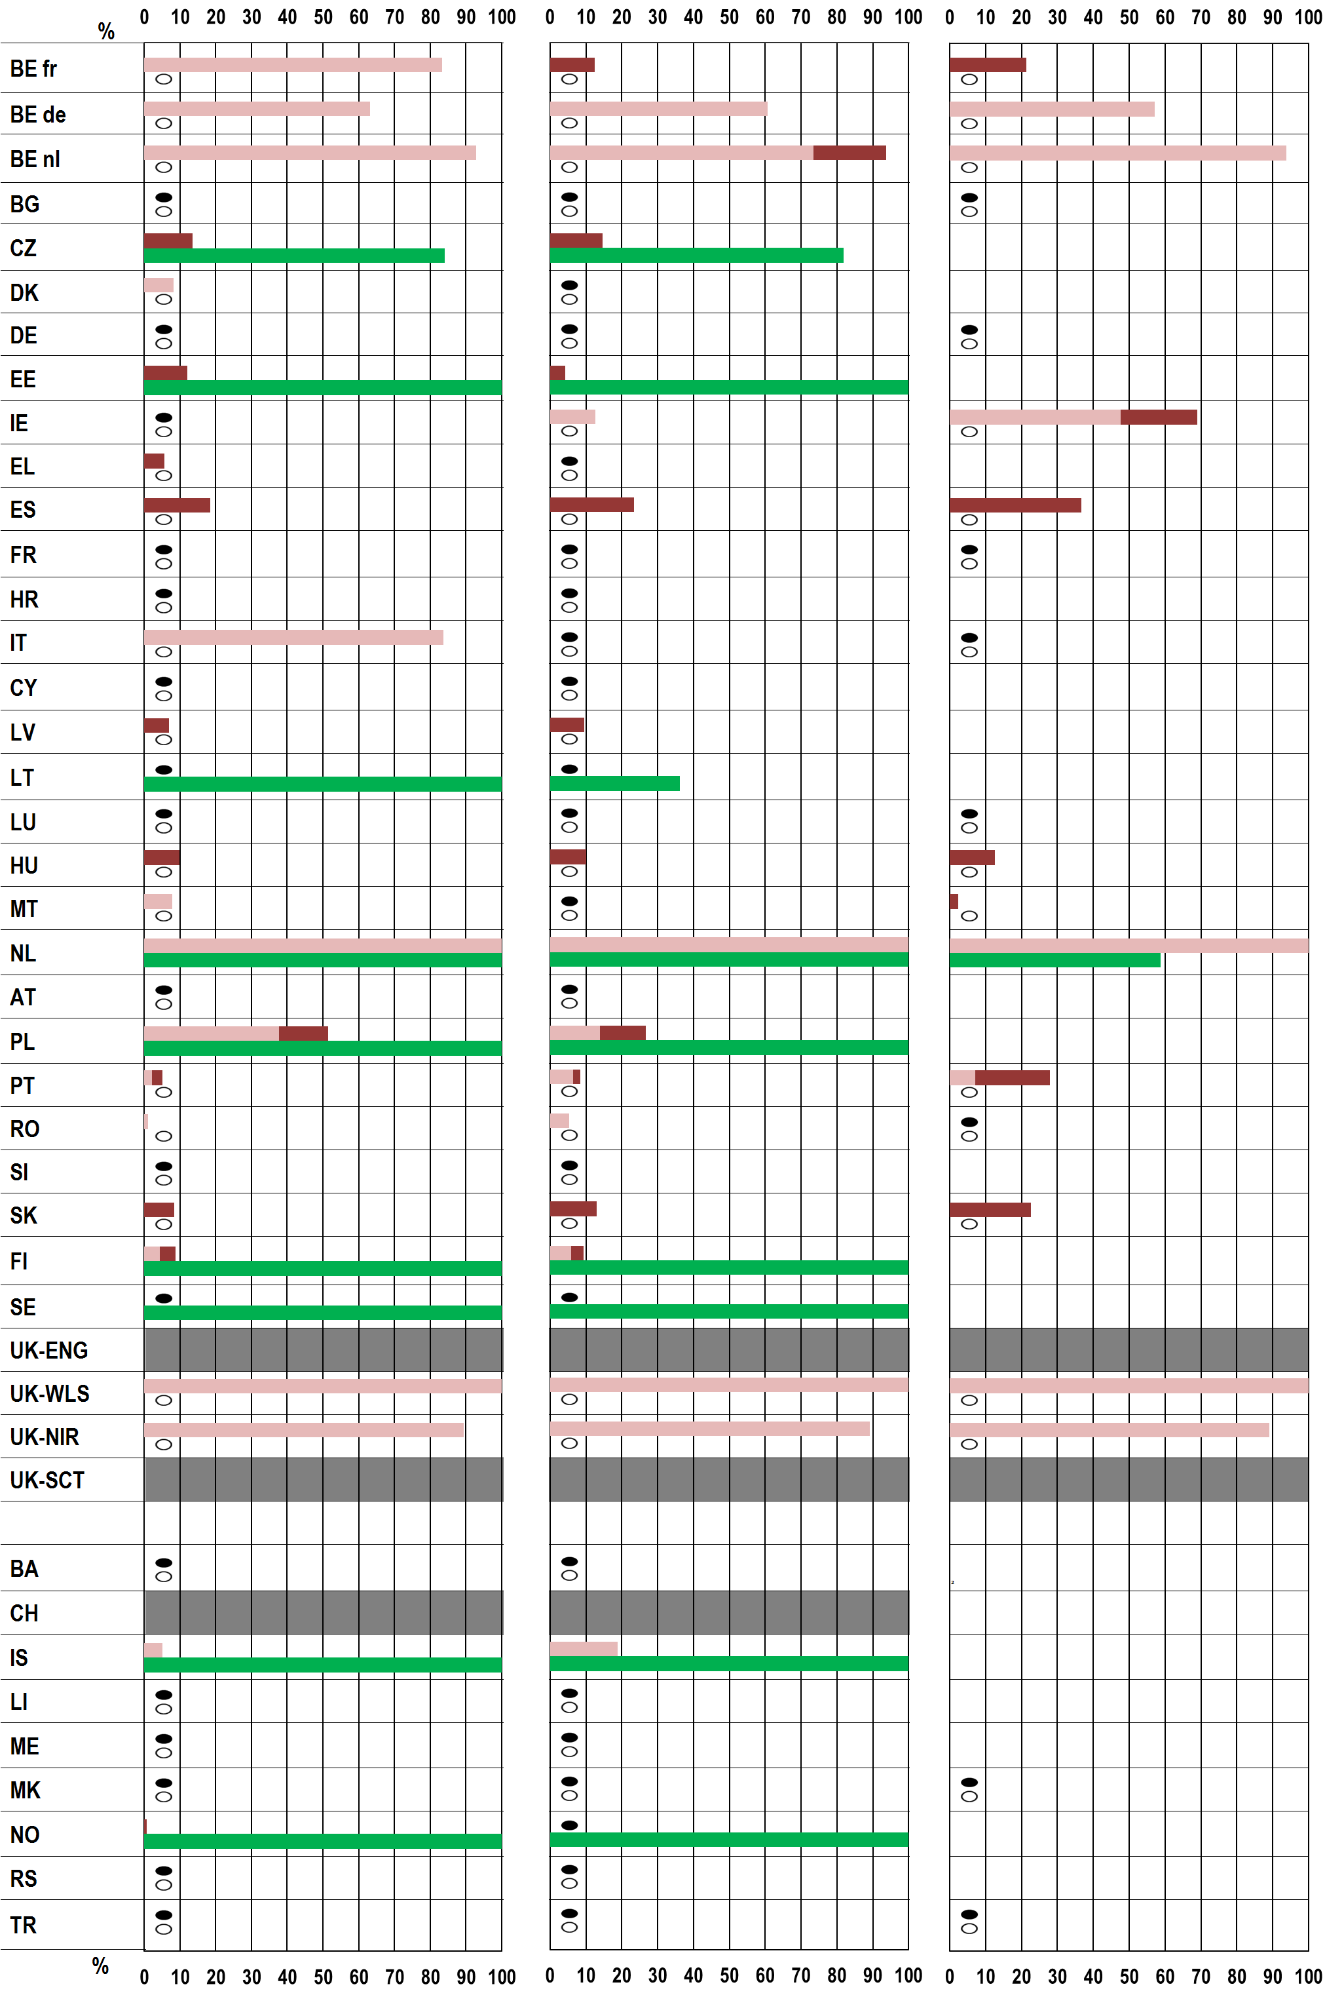
 | ISCED 1 |  | ISCED 24 |  | ISCED 34

 | Ne postoji horizontalna fleksibilnost |  | Ne postoji vertikalna fleksibilnost |  | Vertikalna vremenska fleksibilnost |  | Horizontalna vremenska fleksibilnost |  | Predmetna fleksibilnost |  | Potpuna fleksibilnost
Izvor: Eurydice.
Pojašnjenje (Slika 4)
Vertikalna vremenska fleksibilnost: Organi centralnog nivoa nadležni za obrazovanje utvrđuju ukupan fond časova za nastavu određenog predmeta za nekoliko razreda, cjelokupni nivo ili cjelokupni period redovnog obaveznog obrazovanja. Škole/lokalni organi zatim samostalno odlučuju koliko vremena da rasporede za svaki od razreda.
Horizontalna vremenska fleksibilnost: Organi centralnog nivoa nadležni za obrazovanje utvrđuju ukupan fond časova za grupu predmeta u okviru određenog razreda. Škole/lokalni organi zatim samostalno odlučuju koliko vremena da rasporede za svaki pojedinačni predmet ().
Predmetna fleksibilnost: Regionalni/lokalni organi ili škole sami biraju predmete (u nekim slučajevima sa liste definisane od strane centralnih organa nadležnih za obrazovanje) i vrše raspodjelu vrijemena definisanog od strane centralnih organa za ovu svrhu ().
Potuna fleksibilnost: Organi centralnog nivoa nadležni za obrazovanje ne definišu standardni kurikulum ili minimalni fond časova. Regionalni organi, lokalni organi ili škole samostalno odlučuju koliko vremena da rasporede za određene predmete i razrede.
Takođe postoje razlike u načinu na koji se vertikalna fleksibilnost primjenjuje u zemljama u pogledu toga da li je nastava iz jednog ili više predmeta obavezna u svakom razredu grupe ili nivoa obrazovanja.
U Češkoj Republici, glavni predmeti se moraju izučavati u svakom razredu grupe, ali se ova obaveza ne odnosi na IKT i tehnologiju ().
U Estoniji se nastava obaveznih predmeta obično realizuje u svakom razredu grupe, čak i kada to nije nužno. Za neke predmete (npr. građansko obrazovanje), ovo nekada nije moguće ().
U Litvaniji, u obrazovnim planovima su navedene različite mogućnosti koje škole imaju u pogledu raspodjele preporučenog nedjeljnog broja sati na dva razreda u svakoj grupi, uključujući mogućnost da ne izvode nastavu u jednom od razreda.
U Holandiji, školama je prepušteno da odluče koji predmeti će se izučavati u svakom od razreda.
U Poljskoj, škole u teoriji nijesu obavezne da izvode nastavu određenog predmeta u svakom razredu za koji je to predviđeno; u praksi je pak nedjeljnim rasporedima definisan fond časova za svaki razred.
U Finskoj, škole mogu da počnu sa nastavom bilo kojeg obaveznog predmeta na koji se primjenjuje vertikalna fleksibilnost od 1. razreda, i moraju uvesti prvi strani jezik najkasnije u 3. razredu; drugi strani jezik u 6. razredu; društvene predmete u 4. razredu; i ekonomiku domaćinstva, usmjeravanje i savjetovanje (praktične i stručne vještine) u 7. razredu.
U Švedskoj, ne postoje propisi o tome da li nastava određenog predmeta treba da se izvodi u svakom razredu obaveznog obrazovanja, ali je za skoro sve predmete kurikulumom definisan sadržaj koji bi trebalo da se izučava u periodu od 1. do 3, 4. do 6, 7. do 9. razreda. Škole mogu same da odluče u kojem razredu će početi sa nastavom u okviru ovih trogodišnjih ciklusa ().
Horizontalna fleksibilnost se javlja kada organi centralnog nivoa nadležni za obrazovanje definišu ukupan broj nastavnih sati za odgovarajuću grupu obaveznih predmeta u okviru jednog razreda. Lokalni organi ili škole zatim sami odlučuju o količini vremena za svaki predmet. U dva obrazovna sistema postoji potpuna horizontalna fleksibilnost. U Ujedinjenom Kraljevstvu (Vels), vlada Velsa utvrđuje minimalni fond časova za svaki razred, ali škole odlučuju koliko vremena da rasporede za pojedinačne predmete. U Holandiji postoji potpuna fleksibilnost u pogledu raspodjele fonda časova (horizontalna i vertikalna). Minimalni uslovi koji se odnose na fond časova definisani su za svaki obrazovni nivo, a škole imaju potpunu fleksibilnost pri njegovoj raspodjeli po predmetima i razredima.
U Zajednici njemačkog govornog područja i Flamanskoj zajednici Belgije, kao i Ujedinjenom Kraljevstvu (Sjeverna Irska), škole imaju horizontalnu fleksibilnost da značajan dio minimalnog centralno definisanog fonda časova rasporede na obavezne predmete. U Francuskoj zajednici Belgije i Italiji, ovo se odvija samo na nivou osnovnog obrazovanja. U Danskoj se horizontalna fleksibilnost javlja samo jedanput u 1. razredu, a u Poljskoj, od 1. do 3. razreda. U Irskoj, horizontalna fleksibilnost se primjenjuje na mnoge predmete u 10. razredu (više srednje obrazovanje) ().
U nekoliko drugih slučajeva, postoji izvjestan nivo horizontalne fleksibilnosti, ali se odnosi na manji dio kurikuluma. Na Malti, u osnovnom obrazovanju, te u Portugalu i Rumuniji, na nivou osnovnog i srednjeg obrazovanja, pored minimalnog fonda časova utvrđenog za svaki predmet, školama je dozvoljena fleksibilnost da nekoliko dodatnih sati rasporede na obavezne predmete. U Finskoj, škole mogu nešto dodatnog centralno definisanog vremena odrediti za nastavu muzičke kulture, vizuelnih umjetnosti, zanata, fizičkog vaspitanja i ekonomike domaćinstva. U Poljskoj (od 7. do 9. razreda) i na Islandu (od 5. do 10. razreda), organi nadležni za obrazovanje propisuju minimalni fond časova za nastavu dva strana jezika, a škole odlučuju o količini vremena za svaki od njih. U Irskoj, u nižem srednjem obrazovanju, škole mogu nešto dodatnog vremena rasporediti na engleski jezik, irski jezik i matematiku.
Pored vremenske fleksibilnosti, školama može biti dozvoljen izvjestan nivo fleksibilnosti pri odabiru broja obaveznih predmeta, po slobodnom izboru ili sa unaprijed definisane liste. Predmetna fleksibilnost je prisutna u sličnom broju zemalja, ali utiče na manji dio ukupnog fonda časova u svim slučajevima (između 1% i 23%). U devet zemalja (Češka Republika, Estonija, Španija, Letonija, Mađarska, Poljska, Portugal, Slovačka i Finska), izvjesna predmetna fleksibilnost postoji kako na nivou osnovnog, tako i na nivou srednjeg obrazovanja. Ovo dodatno vrijeme koje definišu obrazovni organi škole mogu koristiti da obezbijede više vremena za nastavu obaveznih i izbornih predmeta ili da realizuju nastavu iz predmeta koje sami odaberu kao što su sport, strani jezici, vjeronauka i moralno obrazovanje, IKT i tehnologija (). U Grčkoj i Norveškoj, izvjesna predmetna fleksibilnost postoji samo u osnovnom obrazovanju. Ovo vrijeme se u Grčkoj koristi za realizovanje interdisciplinarnih programa (npr. povezanih sa ekologijom, zdravstvenim vaspitanjem, kulturom i umjetnošću), dok u Norveškoj, osnovne škole mogu realizovati obavezne predmete koje same odaberu. U Francuskoj zajednici i Flamanskoj zajednici Belgije, srednjim školama je dozvoljena određena fleksibilnost pri odabiru izbornih predmeta koje će realizovati.
Najveći stepen lokalne decentralizacije i školske autonomije prisutan je u Ujedinjenom Kraljevstvu (Engleska i Škotska) i Švajcarskoj. U Ujedinjenom Kraljevstvu (Engleska), od 2011. godine Ministarstvo obrazovanja ne utvrđuje minimalni fond časova, ali školama ostaje obaveza da svake godine obezbijede dovoljan fond časova za obrađivanje zakonom propisanih oblasti kurikuluma. U Ujedinjenom Kraljevstvu (Škotska), Kurikulumom za izvrsnost se ne utvrđuje minimalni fond časova za realizaciju cjelokupnog kurikuluma niti za bilo koji predmet (uz izuzetak „fizičkog vaspitanja“) ali se navodi da duža faza opšteg obrazovanja (od 1. do 10. razreda) treba da obuhvati sva iskustva i ishode iz osam oblasti kurikuluma. U Švajcarskoj se na nacionalnom nivou definišu samo obrazovni standardi (osnovne kompetencije) za glavne predmete. Na nacionalnom nivou ne postoji standardni kurikulum niti unaprijed definisani fond časova (uz izuzetak minimalnog broja sati za fizičko vaspitanje). U okviru obrazovnih standarda, na regionalnom nivou, kantoni slobodno utvrđuju kurikulum (na nivou jezičkih regija) i predviđeni fond časova (na nivou kantona).
5. U većini zemalja, učenici provode najmanje dva sata nedjeljno u nastavi fizičkog i zdravstvenog vaspitanja u osnovnom i nižem srednjem obrazovanju
Evropska unija je prepoznala ulogu sporta u poboljšanju zdravlja i fizičke spremnosti pojedinaca, kao i u doprinosu integrisanju marginalizovanih grupa, te promovisanju uključenosti i tolerancije među mladima. U svom Saopštenju o sportu iz 2011. godine, Evropska komisija je istakla da je fizička aktivnost jedna od najvažnijih determinanti zdravlja u modernom društvu, pa je na nivou Evropske unije pokrenuta nova politička inicijativa usmjerena na promovisanje zdravstveno-preventivne fizičke aktivnosti (HEPA), imajući u vidu velike razlike između država članica u pogledu nivoa fizičke aktivnosti i javnih pristupa zdravlju i sportu (). Savjet Evropske unije škole smatra „efikasanim instrumentom“ za povećanje nivoa svijesti o HEPA, pa prema tome fond časova za fizičko vaspitanje u osnovnim i srednjim školama predstavlja jedan od indikatora predloženih za evaluaciju HEPA nivoa i politika (). Štaviše, fizička aktivnost može doprinijeti poboljšanju sposobnosti učenika da se fokusiraju na časovima i njihovoj spremnosti da uče.
U odnosu na glavne akademske predmete, zdravstveno i fizičko vaspitanje čine mali dio ukupnog kurikuluma, kako na nivou osnovnog, tako i na nivou srednjeg obrazovanja. Procenat ukupnog fonda časova preporučen za ovu predmetnu oblast tokom cjelokupnog osnovnog obrazovanja kreće se od 4 do 20% u zavisnosti od zemlje. Na čitanje, pisanje i književnost otpada od 15 do 28%, a na matematiku od 14 do 26%. U redovnom obaveznom srednjem opštem obrazovanju, organi nadležni za obrazovanje određuju između 5 i 16% minimalnog fonda časova za fizičko i zdravstveno vaspitanje, dok čitanje, pisanje i književnost, kao i matematika zauzimaju između 8 i 26% kurikuluma na ovom obrazovnom nivou.
U slučaju fizičkog vaspitanja pak, značajnije je posmatrati broj sati posvećen fizičkim aktivnostima i zdravstvenom vaspitanju tokom školske nedjelje. U prosjeku su oko dva sata nedjeljno predviđena za ovu predmetnu oblast u osnovnom i nižem srednjem obrazovanju, a oko jedan sat i 45 minuta u višem srednjem obrazovanju (u razredima koji u nekim zemljama predstavljaju dio redovnog obaveznog opšteg obrazovanja).
Slika 5: Minimalni broj sati predviđen za FIZIČKO I ZDRAVSTVENO VASPITANJE na nedjeljnom nivou prema obrazovnom nivou, 2016/17.
Sati nedjeljno Sati nedjeljno
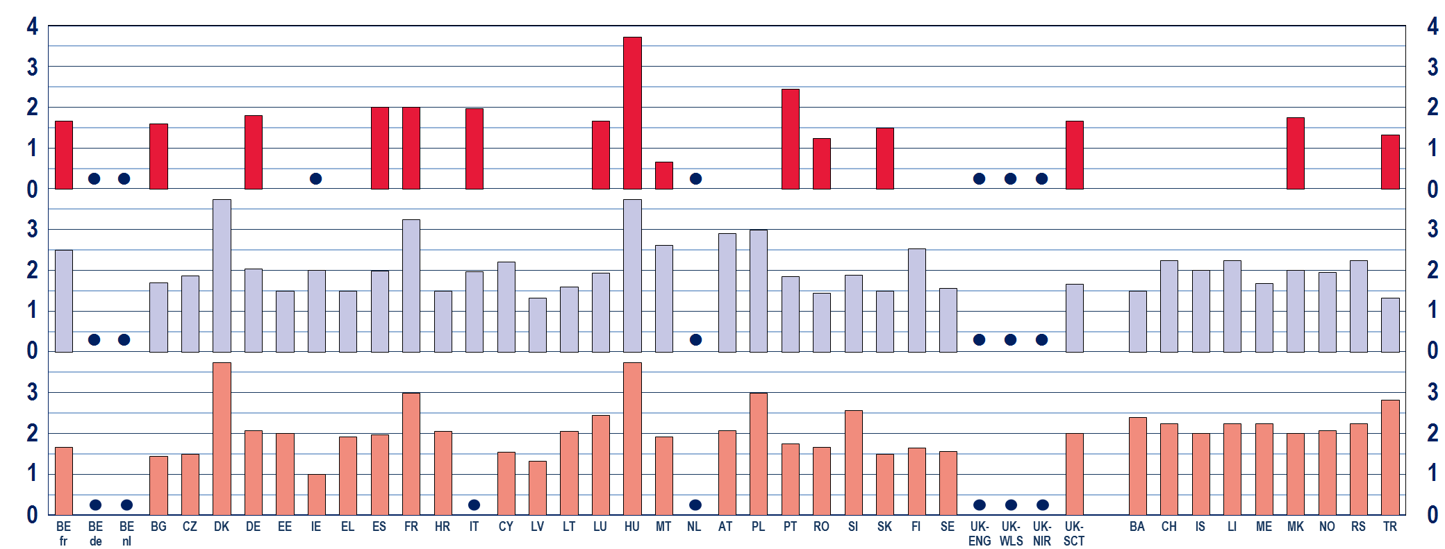
ISCED 3
ISCED 2
ISCED 1

 | Fleksibilan raspored
Izvor: Eurydice.
Podaci (Slika 5)
Nedjeljni fond časova izražen u satima koji je predviđen za fizičko i zdravstveno vaspitanje prema ISCED nivou, 2016/17.

 | BE  fr | BE de | BE  nl | BG | CZ | DK | DE | EE | IE | EL | ES | FR | HR | IT | CY | LV | LT | LU | HU | MT
ISCED 1 | 1.7 |  |  | 1.4 | 1.5 | 3.8 | 2.1 | 2.0 | 1.0 | 1.9 | 2.0 | 3.0 | 2.1 |  | 1.6 | 1.3 | 2.1 | 2.4 | 3.8 | 1.9
ISCED 24 | 2.5 |  |  | 1.7 | 1.9 | 3.8 | 2.0 | 1.5 | 2.0 | 1.5 | 2.0 | 3.3 | 1.5 | 2.0 | 2.2 | 1.3 | 1.6 | 1.9 | 3.8 | 2.6
ISCED 34 | 1.7 |  |  | 1.6 |  |  | 1.8 |  |  |  | 2.0 | 2.0 |  | 2.0 |  |  |  | 1.7 | 3.7 | 0.7
 | NL | AT | PL | PT | RO | SI | SK | FI | SE | UK (1) | UK-SCT | BA | CH | IS | LI | ME | MK | NO | RS | TR
ISCED 1 |  | 2.1 | 3.0 | 1.8 | 1.7 | 2.6 | 1.5 | 1.7 | 1.6 |  | 2.0 | 2.4 | 2.3 | 2.0 | 2.3 | 2.3 | 2.0 | 2.1 | 2.3 | 2.8
ISCED 24 |  | 2.9 | 3.0 | 1.8 | 1.5 | 1.8 | 1.5 | 2.5 | 1.6 |  | 1.7 | 1.5 | 2.3 | 2.0 | 2.3 | 1.7 | 2.0 | 2.0 | 2.3 | 1.3
ISCED 34 |  |  |  | 2.5 | 1.3 |  | 1.5 |  |  |  | 1.7 |  |  |  |  |  | 1.8 |  |  | 1.3
Izvor: Eurydice. UK (1) = UK-ENG/WLS/NIR
Pojašnjenje
Ova slika prikazuje minimalni broj sati nedjeljno koji učenici osnovnog i redovnog obaveznog srednjeg opšteg obrazovanja provode u nastavi, izračunat dijeljenjem ukupnog fonda časova predviđenog za svaki obrazovni nivo sa odgovarajućim brojem godina i brojem nedjelja u školskoj 2016/17. godini.
Napomene za pojedine zemlje
Danska: Svi učenici moraju pohađati najmanje 45 minuta fizičkog vaspitanja svakog dana. Na nacionalnim dijagramima (III dio), ovo vrijeme je dijelom predstavljeno u okviru „fizičkog i zdravstvenog vaspitanja“ a dijelom u okviru „ostali predmeti“ koji obuhvataju vrijeme koje škole mogu posvetiti fizičkom vaspitanju ili ostalim aktivnostima koje služe kao podrška učenju.
Poljska: Od 4. do 9. razreda, škole moraju da obezbijede najmanje četiri školska časa (od 45 minuta) fizičkog vaspitanja nedjeljno. Na nivou osnovnog obrazovanja, broj sati na slici odnosi se samo na period od 4. do 6. razreda.
Švajcarska: U osnovnom i nižem srednjem obrazovanju, škole treba da obezbijede najmanje 3 školska časa (od 45 minuta) nedjeljno.
U gotovo dvije trećine zemalja, očekuje se da učenici osnovnog obrazovanja provedu najmanje dva sata nedjeljno u nastavi fizičkog i zdravstvenog vaspitanja. U Danskoj i Mađarskoj učenici svakog dana imaju 45-minutni školski čas (odnosno 3 sata i 45 minuta nedjeljno). U Francuskoj i Poljskoj, preporučeni fond časova takođe dostiže 3 sata nedjeljno. Nasuprot tome, u Bugarskoj, Češkoj Republici, Irskoj, Letoniji i Slovačkoj, preporučeni minimum je jedan i po sat ili manje.
U polovini zemalja, očekuje se da učenici koji pohađaju niže srednje obrazovanje provedu najmanje dva sata nedjeljno u nastavi fizičkog i zdravstvenog vaspitanja. U Danskoj i Mađarskoj, učenici takođe svakog dana imaju 45-minutni školski čas na ovom obrazovnom nivou (odnosno 3 sata i 45 minuta nedjeljno). Preporučeni minimum je takođe posebno visok u Francuskoj (3 sata i 15 minuta nedjeljno) i Poljskoj (3 sata nedjeljno). Nasuprot tome, u Estoniji, Grčoj, Hrvatskoj, Letoniji, Rumuniji, Slovačkoj, Bosni i Hercegovini i Turskoj, preporučeni minimum iznosi jedan i po sat ili manje.
U 15 zemalja, obrazovni organi obezbjeđuju sličan broj sati nedjeljno u osnovnom i nižem srednjem obrazovanju (tj. Danska, Njemačka, Španija, Letonija, Mađarska, Poljska, Portugal, Slovačka, Švedska, Švajcarska, Island, Lihtenštajn, Makedonija, Norveška i Srbija). U 11 slučajeva (tj. Estonija, Grčka, Hrvatska, Litvanija, Luksemburg, Rumunija, Slovenija, Ujedinjeno Kraljevstvo (Škotska), Bosna i Hercegovina, Crna Gora i Turska), fond časova se smanjuje sa obrazovnim nivoom. Nasuprot tome, u devet obrazovnih sistema (tj. u Francuskoj zajednici Belgije, Bugarskoj, Češkoj Republici, Irskoj, Francuskoj, Kipru, Malti, Austriji i Finskoj), fond časova je veći u nižem srednjem nego u osnovnom obrazovanju.
U zemljama u kojima jedan ili više razreda na nivou višeg srednjeg obrazovanja čini dio redovnog obaveznog opšteg obrazovanja, nedjeljni fond časova definisan za fizičko i zdravstveno vaspitanje u ovim razredima najčešće je sličnan fondu predviđenom za niže srednje obrazovanje (ili u nekim slučajevima nešto manji). U Francuskoj zajednici Belgije, Francuskoj i na Malti, pak, značajno je manji. Veći je samo u Portugalu.
Od školske 2014/15. godine, došlo je do manjeg broja promjena u centralno definisanom minimalnom fondu časova za fizičko i zdravstveno vaspitanje. U tri zemlje (Grčkoj, Kipru i Rumuniji) fond je povećan na nivou osnovnog obrazovanja, dok je u druge tri zemlje (Mađarska, Malta i Finska) povećan na nivou srednjeg obrazovanja. U ostalim zemljama nije bilo promjena ().
Pored obaveznog vremena koje svi učenici moraju da potroše na fizičko i zdravstveno vaspitanje, u nekim zemljama škole mogu takođe obezbijediti dodatno vrijeme za nastavu u sklopu obaveznog ili neobaveznog kurikuluma. Na primjer, plivanje, u Češkoj Republici i sport uopšteno, u Letoniji, potpadaju pod obavezne fleksibilne predmete koje učenici mogu pohađati u školama. U Francuskoj, u 10. razredu i u Turskoj na nivou nižeg srednjeg obrazovanja, učenici mogu takođe pohađati fizičko vaspitanje kao izborni predmet. U Grčkoj, Portugalu i Sloveniji, fizičko vaspitanje i sport − iako su obavezni predmeti − takođe su dio neobaveznog kurikuluma ().
6. Čitanje, pisanje i književnost zauzimaju najveći dio kurikuluma, naročito na nivou osnovnog obrazovanja
U ovom odjeljku ispituje se relativna važnost čitanja, pisanja i književnosti (u okviru glavnog jezika nastave ili jezika 1) (). Dijagram na Slici 6 prikazuje odnos ukupnog fonda časova predviđenog za ovu predmetnu oblast u osnovnom i redovnom obaveznom srednjem opštem obrazovanju. Broj sati po obrazovnom nivou predstavljen je u tabeli u daljem tekstu.
Čitanje, pisanje i književnost predstavljaju predmetnu oblast koja zauzima najveći dio fonda časova na svim obrazovnim nivoima, pri čemu je naročito dominantna u osnovnom obrazovanju. Na tom nivou, minimalni preporučeni fond časova za ovu predmetnu oblast u prosjeku čini više od 26% kurikuluma, odnosno od 15% do 38% u zavisnosti od zemlje (). Jedino je u zemljama u kojima nastava drugog jezika (jezik 2) takođe zauzima značajan dio kurikuluma (npr. Zajednica njemačkog govornog područja u Belgiji, Irska, Malta i Island) ovaj procenat relativno nizak u odnosu na druge zemlje (između 15 i 20%). U Bugarskoj, Francuskoj, Kipru, Litvaniji, Austriji, Slovačkoj i Turskoj, čini najmanje 30% ukupnog fonda časova preporučenog za cjelokupno osnovno obrazovanje.
U prosjeku na čitanje, pisanje i književnost u toku cjelokupnog osnovnog obrazovanja odlazi 953 sati, odnosno od 525 sati u Hrvatskoj do 1656 u Francuskoj. U 15 drugih obrazovnih sistema, ovaj prosjek takođe prekoračuje 900 sati (Zajednica njemačkog govornog područja u Belgiji, Češka Republika, Danska, Island, Grčka, Španija, Kipar, Luksemburg, Portugal, Slovenija, Švedska, Finska, Island, Lihtenštajn i Norveška). Broj sati je niži u zemljama u kojima osnovno obrazovanje traje kraće (Bugarska, Hrvatska, Litvanija, Rumunija, Bosna i Hercegovina, Makedonija i Srbija) (vidjeti Sliku 2b).
Čitanje, pisanje i književnost je predmetna oblast za koju je na nivou osnovnog obrazovanja u gotovo svim zemljama predviđen najveći broj sati. Jedini izuzetak je Malta, u kojoj je broj sati za matematiku veći. Međutim, u ovoj zemlji, engleski (jezik 2) je takođe službeni jezik koji se paralelno sa malteškim podučava od prve godine školovanja. Fond časova za jezik 2 na nivou osnovnog obrazovanja jednak je fondu časova za čitanje, pisanje i književnost, što je značajno više nego u ostalim zemljama (vidjeti Odjeljak 7).
Slika 6: Procenat preporučenog minimalnog fonda časova predviđen za ČITANJE, PISANJE I KNJIŽEVNOST u osnovnom i redovnom obaveznom srednjem opštem obrazovanju, 2016/17.

 | Osnovno obrazovanje |  | Obavezno srednje opšte obrazovanje
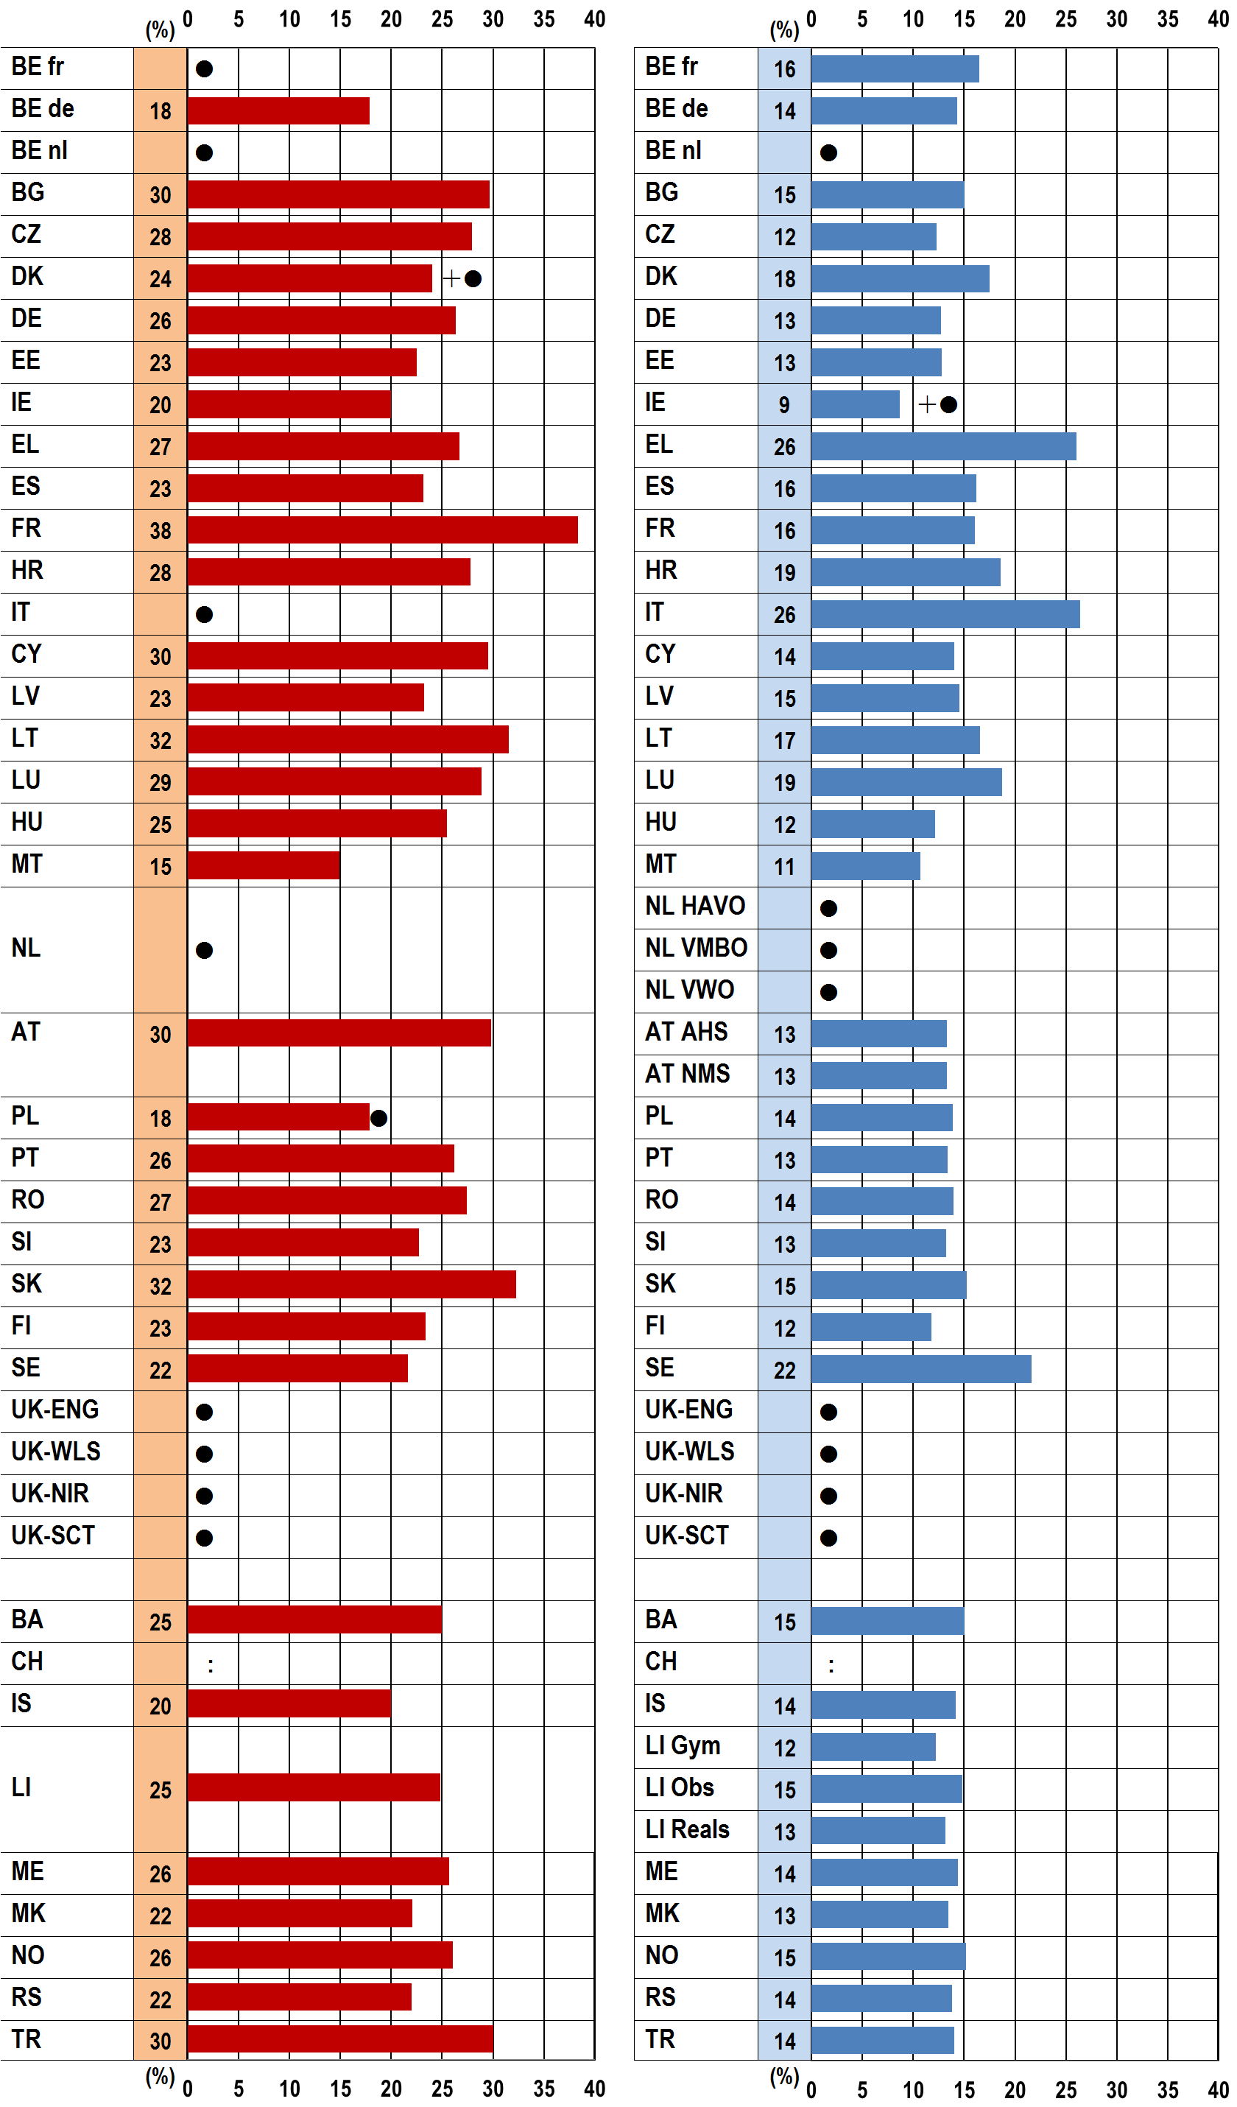
 | Osnovno obrazovanje |  | Obavezno srednje opšte obrazovanje
 Obavezni predmeti sa vremenskom fleksibilnošću
Izvor: Eurydice.

Minimalni fond časova izražen u satima definisan na centralnom nivou za čitanje, pisanje i književnost, prema obrazovnom nivou, 2016/17.
 | BE fr | BE de | BE nl | BG | CZ | DK | DE | EE | IE | EL | ES | FR | HR | IT | CY | LV
Osnovno |  | 900 |  | 560 | 960 | 1 530 | 744 | 893 | 1 092 | 1 213 | 1 099 | 1 656 | 525 |  | 1 405 | 835
Srednje | 865 | 720 |  | 591 | 437 | 630 | 699 | 315 | 240 | 614 | 684 | 774 | 473 | 1 254 | 358 | 347
 | LT | LU | HU | MT |  | NL |  | AT |  | PL | PT | RO | SI | SK | FI | SE
Osnovno | 696 | 1 601 | 710 | 732 |  |  |  | 840 |  | 383 | 1 310 | 642 | 919 | 874 | 912 | 993
Srednje | 732 | 634 | 627 | 413 |   HAVO |   VMBO |   VWO | 480  AHS | 480  NMS | 338 | 682 | 673 | 305 | 761 | 285 | 497
 | UK-  ENG | UK-  WLS | UK-  NIR | UK-  SCT |  | BA | CH | IS |  | LI |  | ME | MK | NO | RS | TR
Osnovno |  |  |  |  |  | 675 |  | 1 020 |  | 944 |  | 756 | 672 | 1 372 | 540 | 864
Srednje |  |  |  |  |  | 453 |  | 357 | 472  Gym | 555  Obs | 500  Reals | 450 | 708 | 398 | 453 | 1 008
Izvor: Eurydice.
Pojašnjenje
Ova slika se odnosi samo na opšte obrazovanje. Procenat za svaki predmet dobija se dijeljenjem ukupnog vremena utvrđenog za ovaj predmet u osnovnom i redovnom obaveznom srednjem opštem obrazovanju sa minimalnim fondom časova za odgovarajući obrazovni nivo (i moženjem sa 100).
Napomene za pojedine zemlje (Slika 6)
Danska: Prvi razred je izuzet zato što čitanje, pisanje i književnost predstavljaju obaveznu predmetnu oblast sa vremenskom fleksibilnošću u ovom razredu.
Njemačka: Podaci predstavljaju ponderisani prosjek fonda časova za obavezne predmete glavnog kurikuluma, koje Sekretarijat ministara obrazovanja i kulture pokrajina (Länder) izračunava na osnovu broja učenika upisanih u različite vrste škola (referentna godina je 2015/16).
Irska: 10. razred je izuzet zato što čitanje, pisanje i književnost predstavljaju obaveznu predmetnu oblast sa vremenskom fleksibilnošću u ovom razredu.
Španija: Podaci o predviđenom fondu časova zasnovani su na nacionalnim i regionalnim propisima o kurikulumu i školskim kalendarima (referentna godina je 2016/2017). Za izračunavanje ponderisanih prosjeka, korišćeni su statistički podaci o broju učenika po razredu i autonomnoj zajednici, shodno podacima statističke kancelarije u okviru Ministarstva obrazovanja, kulture i sporta (referentna godina 2014/15).
Austrija: Podaci za 9. razred nijesu dostupni iako je ovaj razred dio redovnog obaveznog opšteg obrazovanja.
Poljska: Od 1. do 3. razreda osnovnog obrazovanja, čitanje, pisanje i književnost predstavljaju obaveznu predmetnu oblast sa vremenskom fleksibilnošću, pa stoga fond časova za ove razrede nije uključen. Procenat prikazan na slici odnosi se samo na period od 4. do 6. razreda.
Švedska: Preporučeni minimalni fond časova predstavlja ukupnu vrijednost za devet godina obaveznog obrazovanja. Vještački je raspoređen na nivoe ISCED 1 i 24 srazmjerno broju godina za svaki od tih obrazovnih nivoa (6, odnosno 3).
U redovnom obaveznom srednjem opštem obrazovanju, minimalni fond časova preporučen za čitanje, pisanje i književnost u prosjeku čini 15% kurikuluma, što je značajno manje nego na nivou osnovnog obrazovanja. Na istom obrazovnom nivou ova oblast zauzima 9% ukupnog fonda časova u Irskoj, 11% na Malti i 12% u Mađarskoj i Finskoj (). Samo u dvije zemlje, Grčkoj i Italiji, čitanje, pisanje i književnost čine više od 20% ukupnog fonda časova na nivou srednjeg obrazovanja (nasuprot osnovnom obrazovanju gdje je u svim zemljama, osim u dvije, procenat veći od 20%).
U prosjeku je 564 sati predviđeno za čitanje, pisanje i književnost za cjelokupan period obaveznog opšteg srednjeg obrazovanja, oko 41% manje nego na nivou osnovnog obrazovanja. Ovako značajna razlika je dijelom uzrokovana činjenicom da osnovno obrazovanje traje više godina i da na njega otpada veći dio fonda časova u većini zemalja (vidjeti Sliku 2b). Ipak, generalno gledano, ova predmetna oblast je na nivou srednjeg obrazovanja manje naglašena u kurikulumu. Minimalni fond časova predviđen za čitanje, pisanje i književnost tokom cjelokupnog redovnog obaveznog srednjeg obrazovanja iznosi manje od 900 sati u svim zemljama osim u Italiji i Turskoj. Otprilike u polovini zemalja sličan je preporučenom minimumu za nastavu ostalih jezika, ili manji (vidjeti Odjeljak 7), a u nekoliko slučajeva je sličan minimalnom fondu časova preporučenom za matematiku ili prirodne nauke (vidjeti Odjeljak 8 i 9).
Tokom prošle godine, minimalni fond časova predviđen za čitanje, pisanje i književnost je povećan u Grčkoj i Francuskoj, a smanjen u Mađarskoj (na nivou osnovnog obrazovanja) ().

7. Na nivou srednjeg obrazovanja nastava ostalih jezika je podjednako važna koliko i čitanje, pisanje i književnost
U ovom odjeljku ispituje se minimalni fond časova predviđen za jezike na kojima se ne izvodi nastava, ali se realizuju kao obavezni predmeti. U zavisnosti od zemlje, ova predmetna oblast može obuhvatiti do četiri druga jezika (jezik 2, 3, 4 i 5). Najčešće se radi o stranim jezicima, ali to takođe može biti i drugi (ili treći) službeni jezik države.
Minimalni fond časova određen za nastavu ostalih jezika je mnogo manji u osnovnom nego u obaveznom srednjem opštem obrazovanju. U mnogim zemljama, učenje drugog jezika počinje mnogo ranije nego što je to bilo prošlosti, iako to nije uvijek obavezno od prvog razreda osnovne škole, ili je u nekim slučajevima manji obim fonda časova u ovoj ranoj fazi. Osim toga, nije uobičajeno da se treći jezik izučava na nivou osnovnog obrazovanja. Jedino se u Danskoj, Grčkoj i Finskoj drugi strani jezik (jezik 3) uvodi u posljednji razred osnovnog obrazovanja. Na nivou osnovnog obrazovanja, u kurikulumu je veći akcenat stavljen na čitanje, pisanje i književnost (na glavnom jeziku nastave). Međutim, u mnogim zemljama nastava ostalih jezika postaje podjednako važna ili još važnija na nivou srednjeg obrazovanja, u pogledu vremena određenog za tu namjenu.
Samo oko 8% fonda časova predviđenog za osnovno obrazovanje u prosjeku odlazi na jezike na kojima se ne izvodi nastava (), odnosno od 2% u Francuskoj zajednici Belgije, Mađarskoj i Austriji do 15% u Luksemburgu i na Malti. Najviše vrijednosti se zaista mogu naći u zemljama u kojima postoji više od jednog službenog jezika kao što su Irska, Luksemburg i Malta. Procenat je takođe visok u Zajednici njemačkog govornog područja u Belgiji, Grčkoj, Španiji, Hrvatskoj, Estoniji, Letoniji i Makedoniji.
Slika 7: Procenat preporučenog minimalnog fonda časova predviđen za OSTALE JEZIKE u osnovnom u redovnom obaveznom srednjem opštem obrazovanju, 2016/17.
 | Osnovno obrazovanje |  | Obavezno srednje opšte obrazovanje
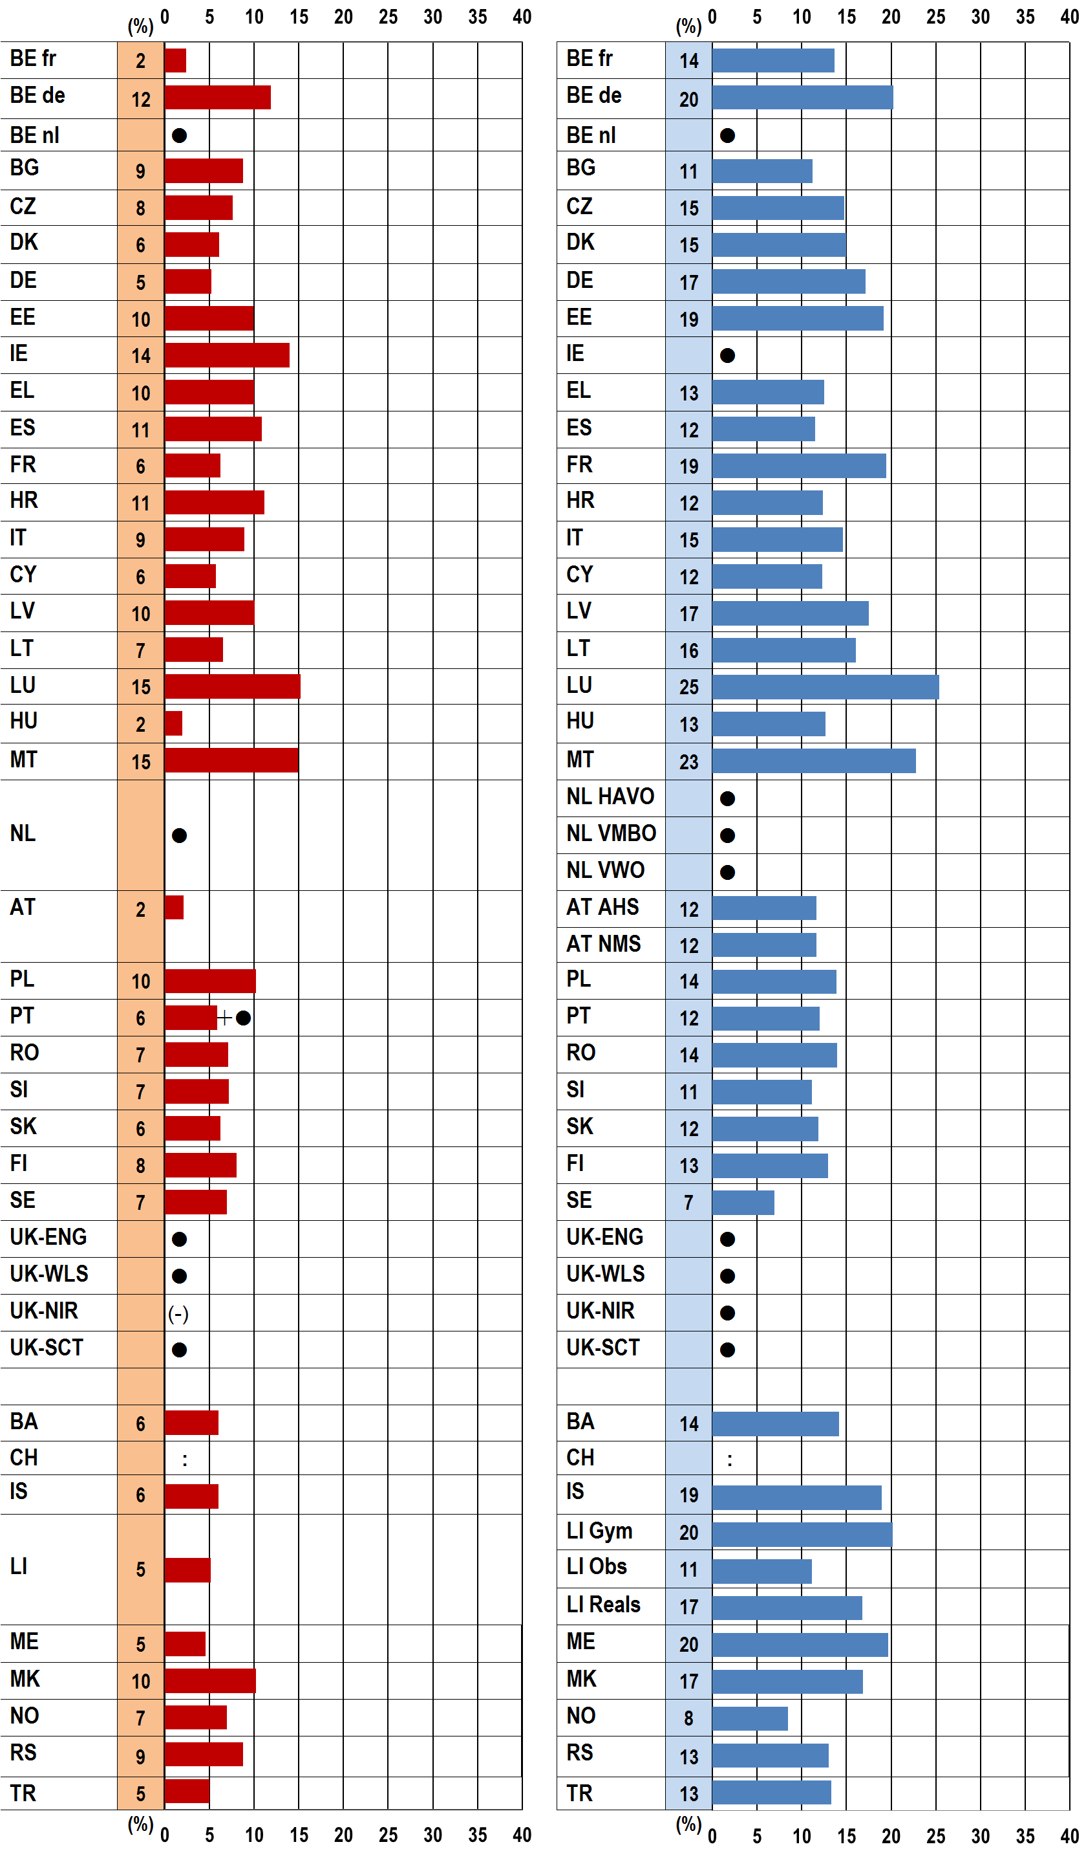
 | Osnovno obrazovanje |  | Obavezno srednje opšte obrazovanje
Izvor: Eurydice.  Obavezna predmetna oblast sa vremenskom fleksibilnošću
Podaci (Slika 7)
Minimalni fond časova izražen u satima definisan na centralnom nivou za ostale jezike, prema obrazovnom nivou, 2016/17.
 | BE fr | BE de | BE nl | BG | CZ | DK | DE | EE | IE | EL | ES | FR | HR | IT | CY | LV
Osnovno | 119 | 600 |  | 165 | 262 | 450 | 148 | 394 | 764 | 455 | 515 | 270 | 210 | 396 | 272 | 362
Srednje | 716 | 1020 |  | 440 | 524 | 540 | 938 | 473 |  | 295 | 485 | 936 | 315 | 693 | 314 | 416
 | LT | LU | HU | MT |  | NL |  | AT |  | PL | PT | RO | SI | SK | FI | SE
Osnovno | 144 | 842 | 55 | 732 |  |  |  | 60 |  | 218 | 295 | 166 | 289 | 169 | 314 | 320
Srednje | 710 | 859 | 653 | 883 |   HAVO |   VMBO |   VWO | 420  AHS | 420  NMS | 338 | 609 | 673 | 256 | 592 | 314 | 160
 | UK-  ENG | UK-  WLS | UK-  NIR | UK-  SCT |  | BA | CH | IS |  | LI |  | ME | MK | NO | RS | TR
Osnovno |  |  | (-) |  |  | 162 |  | 306 |  | 194 |  | 135 | 312 | 366 | 216 | 144
Srednje |  |  |  |  |  | 426 |  | 476 | 777  Gym | 416  Obs | 638  Reals | 614 | 885 | 222 | 426 | 960
Izvor: Eurydice.
Pojašnjenje
Ova slika se odnosi samo na opšte obrazovanje. Procenat za svaki predmet dobija se dijeljenjem ukupnog vremena utvrđenog za ovaj predmet u osnovnom i redovnom obaveznom srednjem opštem obrazovanju sa minimalnim fondom časova za odgovarajući obrazovni nivo (i moženjem sa 100).
Napomene za pojedine zemlje
Belgija (BE fr): Minimalni fond časova u osnovnom obrazovanju za nastavu ostalih jezika u Briselskom regionu i u zajednicama sa posebnim jezičkim režimom je veći (vidjeti III dio, Odjeljak 5, Napomene za pojedine zemlje).
Njemačka: Podaci predstavljaju ponderisani prosjek fonda časova za obavezne predmete glavnog kurikuluma, koje Sekretarijat ministara obrazovanja i kulture pokrajina (Länder) izračunava na osnovu broja učenika upisanih u različite vrste škola (referentna godina je 2015/16).
Španija: Podaci o predviđenom fondu časova zasnovani su na nacionalnim i regionalnim propisima o kurikulumu i školskim kalendarima (referentna godina je 2016/2017). Za izračunavanje ponderisanih prosjeka, korišćeni su statistički podaci o broju studenata po razredu i autonomnoj zajednici, shodno podacima statističke kancelarije u okviru Ministarstva obrazovanja, kulture i sporta (referentna godina 2014/15).
Austrija: Tokom prve dvije godine osnovnog obrazovanja strani jezik se izučava kao dio ostalih predmeta sa najmanje 27 sati godišnje, ali ovo vrijeme nije prikazano na slici. Podaci za 9. razred nijesu dostupni iako je ovaj razred dio redovnog obaveznog opšteg obrazovanja.
Poljska: Od 1. do 3. razreda osnovnog obrazovanja, čitanje, pisanje i književnost su obavezna predmetna oblast sa vremenskom fleksibilnošću, pa stoga fond časova za ove razrede nije uključen. Procenat prikazan na slici odnosi se samo na period od 4. do 6. razreda.
Švedska: Preporučeni minimalni fond časova predstavlja ukupnu vrijednost za devet godina obaveznog obrazovanja. Vještački je raspoređen na nivoe ISCED 1 i 24 srazmjerno broju godina za svaki od tih obrazovnih nivoa (6, odnosno 3). U stvarnosti je broj sati za nastavu stranih jezika tokom nižeg srednjeg opšteg obrazovanja mnogo veći.
U prosjeku je za ovu predmetnu oblast preporučeno 312 sati za cjelokupni period osnovnog obrazovanja. Najveći broj sati prisutan je u Luksemburgu (842), Irskoj (764) i Malti (732), a slijede ih Zajednica njemačkog govornog područja u Belgiji, Danska, Grčka i Španija sa 450 do 600 sati.
Važnost ostalih jezika u kurikulumu značajno raste na nivou srednjeg obrazovanja. U redovnom obaveznom srednjem opštem obrazovanju, nastava dodatnih jezika u prosjeku zauzima isti dio kao i čitanje, pisanje i književnost (15%). Procenat se kreće od 7% u Švedskoj i 8% u Norveškoj, pa do 23% na Malti i 25% u Luksemburgu. U Zajednici njemačkog govornog područja Belgije, Estoniji, Francuskoj, Islandu, Lihtenštajnu (Gymnasium) i Crnoj Gori, nastava ostalih jezika na nivou srednjeg obrazovanja čini između 19 i 20% kurikuluma.
Prosječan broj sati za ostale jezike tokom cjelokupnog perioda redovnog obaveznog srednjeg opšteg obrazovanja je 564, slično kao i za jezik 1 (čitanje, pisanje i književnost). U Zajednjici njemačkog govornog područja Belgije, Njemačkoj, Francuskoj i Turskoj, prevazilazi 900 sati. Otprilike u polovini zemalja količina vremena za nastavu ostalih jezika na nivou srednjeg obrazovanja je veća od one koja je utvrđena za ostale predmetne oblasti, uključujući čitanje, pisanje i književnost.
Nastava stranih jezika takođe može postojati u vidu izbornih predmeta ili u okviru CLIL programa, ali to nije uzeto u obzir u ovom komparativnom pregledu (). U mnogim zemljama (Francuska zajednica Belgije, Danska, Španija, Francuska, Malta, Austrija, Portugal, Slovenija, Slovačka, Švajcarska i Norveška), škole moraju realizovati nastavu iz najmanje jednog stranog jezika kao izbornog predmeta u nekima ili svim razredima na nivou srednjeg obrazovanja. U Švedskoj, engleski i drugi strani jezik postoje kao obavezni izborni predmeti već na nivou osnovnog obrazovanja. Strani jezici se takođe izučavaju u okviru neobaveznog kurikuluma u Grčkoj, Hrvatskoj, Austriji, Portugalu, Finskoj i Sloveniji. Pored toga, u većini zemalja, takođe se realizuju CLIL programi ().
8. Udio matematike u kurikulumu za osnovno obrazovanje je drugi po veličini, ali se njen relativni značaj smanjuje u obaveznom srednjem opštem obrazovanju
Matematika zauzima drugi najveći dio fonda časova u osnovnom obrazovanju. Na nivou srednjeg obrazovanja, njena relativna važnost u kurikulumu se smanjuje u korist nastave ostalih jezika i prirodnih nauka.
Slika 8a: Procenat preporučenog minimalnog fonda časova predviđen za MATEMATIKU u osnovnom i redovnom obaveznom srednjem opštem obrazovanju, 2016/17.
 | Osnovno obrazovanje |  | Obavezno srednje opšte obrazovanje
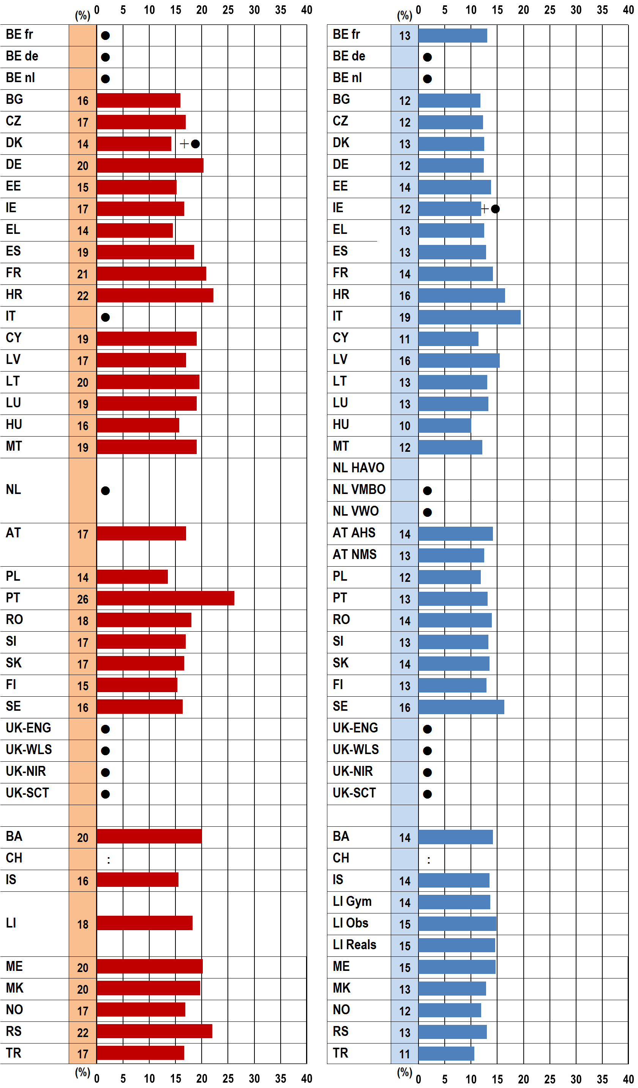
 | Osnovno obrazovanje |  | Obavezno srednje opšte obrazovanje
 Obavezna predmetna oblast sa vremenskom fleksibilnošću
Izvor: Eurydice.
Podaci (Slika 8a)
Minimalni fond časova izražen u satima definisan na centralnom nivou za matematiku, prema nivou obrazovanja, 2016/17.
 | BE fr | BE de | BE nl | BG | CZ | DK | DE | EE | IE | EL | ES | FR | HR | IT | CY | LV
Osnovno |  |  |  | 300 | 582 | 900 | 573 | 604 | 911 | 657 | 881 | 900 | 420 |  | 907 | 609
Srednje | 686 |  |  | 462 | 437 | 450 | 682 | 341 | 328 | 295 | 542 | 684 | 420 | 924 | 291 | 369
 | LT | LU | HU | MT |  | NL |  | AT |  | PL | PT | RO | SI | SK | FI | SE
Osnovno | 432 | 1 056 | 437 | 935 |  |  |  | 480 |  | 289 | 1 310 | 423 | 683 | 451 | 599 | 750
Srednje | 581 | 451 | 518 | 469 |   HAVO |   VMBO |   VWO | 510  AHS | 450  NMS | 289 | 353 | 673 | 306 | 677 | 314 | 375
 | UK-  ENG | UK-  WLS | UK-  NIR | UK-  SCT |  | BA | CH | IS |  | LI |  | ME | MK | NO | RS | TR
Osnovno |  |  |  |  |  | 540 |  | 793 |  | 694 |  | 594 | 600 | 888 | 540 | 480
Srednje |  |  |  |  |  | 426 |  | 340 | 527  Gym | 555  Obs | 555  Reals | 459 | 675 | 313 | 426 | 768
Izvor: Eurydice.
Pojašnjenje
Ova slika se odnosi samo na opšte obrazovanje. Procenat za svaki predmet dobija se dijeljenjem ukupnog vremena utvrđenog za ovaj predmet u osnovnom i redovnom obaveznom srednjem opštem obrazovanju sa minimalnim fondom časova za odgovarajući obrazovni nivo (i moženjem sa 100).
Napomene za pojedine zemlje
Danska: Prvi razred je izuzet zato što u ovom razredu matematika predstavlja obaveznu predmetnu oblast sa vremenskom fleksibilnošću.
Njemačka: Podaci predstavljaju ponderisani prosjek fonda časova za obavezne predmete glavnog kurikuluma, koje Sekretarijat ministara obrazovanja i kulture pokrajina (Länder) izračunava na osnovu broja učenika upisanih u različite vrste škola (referentna godina je 2015/16).
Irska: 10. razred je izuzet zato što je u ovom razredu matematika obavezan predmet sa vremenskom fleksibilnošću.
Španija: Podaci o predviđenom fondu časova zasnovani su na nacionalnim i regionalnim propisima o kurikulumu i školskim kalendarima (referentna godina je 2016/2017). Za izračunavanje ponderisanih prosjeka, korišćeni su statistički podaci o broju studenata po razredu i autonomnoj zajednici, shodno podacima statističke kancelarije u okviru Ministarstva obrazovanja, kulture i sporta (referentna godina 2014/15).
Austrija: Podaci za 9. razred nijesu dostupni iako je ovaj razred dio redovnog obaveznog opšteg obrazovanja.
Poljska: Od 1. do 3. razreda osnovnog obrazovanja, matematika predstavlja obaveznu predmetnu oblast sa vremenskom fleksibilnošću, pa stoga fond časova za ove razrede nije uključen. Procenat prikazan na slici odnosi se samo na period od 4. do 6. razreda.
Portugal: Period od 10. do 12. razreda je izuzet zato što je matematika izborni predmet.
Švedska: Preporučeni minimalni fond časova predstavlja ukupnu vrijednost za devet godina obaveznog obrazovanja. Vještački je raspoređen na nivoe ISCED 1 i 24 srazmjerno broju godina za svaki od tih obrazovnih nivoa (6, odnosno 3).

U osnovnom obrazovanju, oko 18% minimalnog fonda časova u prosjeku odlazi na matematiku, odnosno od 14% u Danskoj do 26% u Portugalu (). U osam drugih zemalja (tj. u Njemačkoj, Francuskoj, Hrvatskoj, Litvaniji, Bosni i Hercegovini, Makedoniji, Crnoj Gori i Srbiji), procenat je takođe veći od 20%. Samo u četiri zemlje je za nastavu ovog predmeta na nivou osnovnog obrazovanja manje od 16% ukupnog vremena (Danska, Estonija, Grčka i Finska). U prosjeku, skoro 670 sati odlazi na nastavu matematike u osnovnom obrazovanju, od 300 sati u Bugarskoj do 1056 u Luksemburgu i 1320 u Portugalu. U Danskoj, Irskoj, Španiji, Francuskoj, Kipru, Malti i Norveškoj takođe je predviđeno 800 sati ili više.
U redovnom obaveznom srednjem obrazovanju, ne postoje značajne razlike između zemalja u pogledu minimalnog fonda časova preporučenog za matematiku (). U gotovo svim zemljama, ovaj predmet čini između 10 i 16% ukupnog fonda časova preporučenog za ovaj obrazovni nivo. Udio raste na 19% u Italiji. U prosjeku je za ovu predmetnu oblast na nivou srednjeg obrazovanja predviđeno 484 sata, 80 sati manje nego za čitanje, pisanje i književnost (jezik 1) i ostale jezike.
Tokom protekle godine, minimalni fond časova predviđen za matematiku je povećan u Grčkoj, Mađarskoj (u osnovnom obrazovanju) i Švedskoj ().
8.1. Podaci TIMSS istraživanja potvrđuju da se na nivou osnovnog obrazovanja posebna pažnja u smislu fonda časova pridaje matematici
U okviru međunarodnih istraživanja TIMSS i PISA, nastavnici i učenici su pitani o fondu časova koji se odnosi na predmete kao što su matematika i nauka. U zemljama u kojima minimalni fond časova za ove predmete nije posebno utvrđen od strane obrazovnih organa (na primjer zbog horizontalne ili vertikalne fleksibilnosti), podaci iz ovih istraživanja mogu pružiti informacije o tome na koji način škole koriste svoju autonomiju za raspodjelu minimalnog fonda časova po predmetima ili kroz razrede. U drugim zemljama, fond časova predstavljen od strane nastavnika i učenika može ukazati na to koliko vremena učenici zaista provode u nastavi, u odnosu na preporučeni minimum. Podaci iz istraživanja takođe prikazuju razlike u fondu časova koje postoje u istoj zemlji. Podatke iz TIMSS i PISA istraživanja, međutim, neophodno je tumačiti oprezno imajući u vidu pitanja na kojima su bazirana, te ostale karakteristike istraživanja (vidjeti pojašnjenja ispod slika).
Slika 8b prikazuje minimalni fond časova preporučen za matematiku u 4. razredu za školsku 2016/17. godinu, i raspoređenost učeničke populacije (25, 50. i 75. percentil) u skladu sa nedjeljnim brojem sati za nastavu matematike predstavljenim od strane nastavnika u okviru istraživanja TIMSS 2015.
U istraživanju TIMSS 2015 učestvovali su nastavnici iz 25, od ukupno 42 zemlje obuhvaćene ovim izvještajem, odgovarajući pritom na pitanje o fondu časova za matematiku. Za 11 od ovih zemalja, nije moguće navesti minimalni fond časova preporučen od strane obrazovnih organa za 4. razred jer je isti obezbijeđen za grupu predmeta i/ili razreda.
U ostalih 14 zemalja, minimalni broj sati koji je sa centralnog nivoa određen za matematiku u ovom razredu može se uporediti sa nedjeljnim brojem sati za nastavu predstavljenim od strane nastavnika u okviru TIMSS istraživanja i obimom učenika na koje se to odnosi:
- U šest zemalja (Bugarska, Irska, Španija, Mađarska, Slovačka i Srbija), 50. percentil je veći od minimalnog fonda časova, tj. najmanje polovina učenika 4. razreda naizgled provodi više vremena u nastavi matematike u odnosu na preporučeni minimum.
- U Portugalu i Sloveniji, tri četvrtine učenika u nastavi provode više od preporučenog minimuma (tj. 25. percentil je veći od minimuma).
- U ostalih šest zemalja, većina učenika okvirno u nastavi provodi vrijeme jednako fondu časova koji je definisan od strane obrazovnih organa.
Od ovih 14 zemalja, shodno podacima nastavnika iz TIMSS istraživanja, učenici 4. razreda najviše sati u nastavi na nedjeljnom nivou provode u Francuskoj i Portugalu. U Francuskoj, polovina učenika u nastavi provodi od pet do pet i po sati, a četvrtina pet i po sati ili više. U Portugalu, tri četvrtine učenika u nastavi provode sedam i po sati ili više.
U zemljama u kojima minimalni fond časova nije posebno definisan za ovu predmetnu oblast, odnosno u Flamanskoj zajednici Belgije, Italiji i Ujedinjenom Kraljevstvu (Engleska i Sjeverna Irska), podaci dobijeni od nastavnika ukazuju na to da tri četvrtine učenika u nastavi provode pet ili preko pet sati nedjeljno. U Holandiji, polovina učenika u nastavi provodi između četiri i pet sati nedjeljno. Ovo naizgled potvrđuje posebnu pažnju koju škole pridaju ovoj predmetnoj oblasti na nivou osnovnog obrazovanja. U zemljama u kojima se minimalni fond časova utvrđuje za grupu predmeta (vertikalna fleksibilnost), vrijednosti nijesu toliko visoke.
Razlika između 25. i 75. percentila može se smatrati pokazateljem varijacija između učenika i škola u određenoj zemlji. Ova razlika iznosi najmanje jedan sat nedjeljno u Španiji, Italiji, Kipru, Ujedinjenom Kraljevstvu (Sjeverna Irska) i Turskoj. U Češkoj Republici, Njemačkoj, Poljskoj i Sloveniji, 25. i 75. percentili su jednaki, pa stoga i ne može biti značajnih razlika u fondu časova.
Slika 8b: Raspoređenost učenika u 4. razredu u skladu sa brojem sati predviđenim za nastavu MATEMATIKE koji je predstavljen od strane nastavnika u okviru istraživanja TIMSS 2015, u odnosu na minimalni preporučeni fond časova za 2016/17. godinu (broj sati nedjeljno)
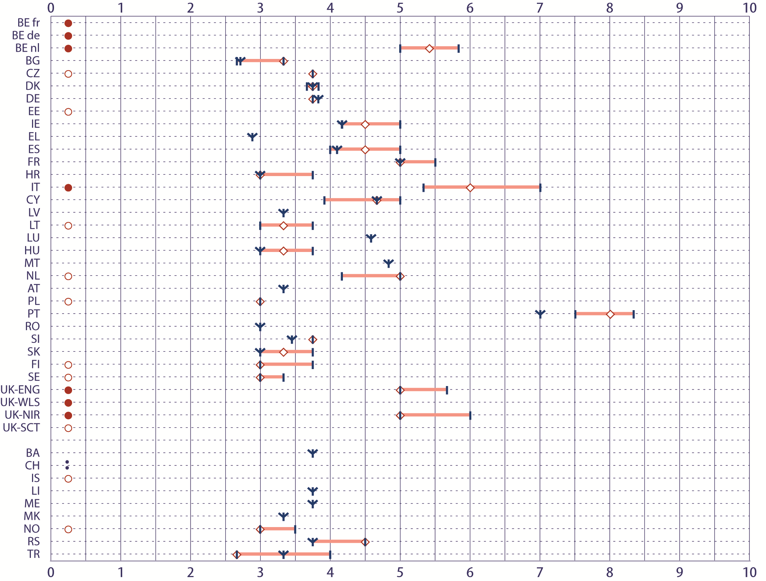
25. percentil 50. percentil 75. percentil | Izvor: Testiranje TIMSS 2015. Međunarodna organizacija za vrednovanje obrazovnih postignuća (IEA). Izdavač: TIMSS & PIRLS International Study Center, Lynch School of Education, Boston College.

 | Horizontalno fleksibilan raspored | Izvor: Eurydice.
 | Vertikalno fleksibilan raspored
 | Minimalni preporučeni fond časova
Pojašnjenje
Za svaku zemlju, ova slika prikazuje:
a) Minimalni fond časova (broj sati nedjeljno) preporučen za matematiku u 4. razredu za 2016/17. godinu (u zemljama u kojima ne postoji vertikalna ili horizontalna fleksibilnost). Izvor: Eurydice.
b) Raspoređenost učeničke populacije (25, 50. i 70. percentil) u skladu sa nedjeljnim brojem sati za ovaj predmet predstavljenim od strane nastavnika u okviru istraživanja TIMSS 2015. Ako je 25. percentil 5 sati, to znači da je za 25% učenika nastavnik naveo da se na ovom predmetu provodi manje od 5 sati nedjeljno. Ako je 75. percentil 10 sati, onda to znači da je za 25% učenika nastavnik naveo da se na ovom predmetu provodi 10 sati ili više. Upoređivanjem 25. i 75. percentila, može se zaključiti da oko 50% učenika u nastavi provodi između 5 sati i 10 sati nedjeljno. Ako je 50. percentil 7, to znači da 50% njih ima manje od 7 sati nastave, a 50% ima 7 sati nastave ili više. Izvor: TIMSS 2015.
Upoređivanje obije grupe podataka mora se raditi oprezno iz nekoliko razloga. Prije svega, preporučeni minimalni fond časova (Eurydice) odnosi se na državne škole, dok u TIMSS istraživanju učestvuju i državne i privatne škole. Drugo, TIMSS istraživanje je sprovedeno godinu dana ranije. Treće, u TIMSS istraživanju, nastavnici su pitani koliko vremena utroše za nastavu matematike u tipičnoj nedjelji.
8.2. Podaci PISA istraživanja potvrđuju da se na nivou srednjeg obrazovanja smanjuju vrijeme predviđeno za nastavu matematike i razlike između zemalja
U ovom odjeljku se ispituje nedjeljni broj sati za nastavu matematike naveden u okviru istraživanja PISA 2015 od strane petnaestogodišnjaka koji pohađaju opšte programe u modalnom razredu (razred koji pohađa većina učenika ovog uzrasta), i podaci se upoređuju sa minimalnim fondom časova preporučenim za ovaj predmet u ovom razredu (vidjeti sliku 8c).
Istraživanje PISA 2015 raspolaže podacima o fondu časova za nastavu matematike za 35 zemalja članica Eurydice mreže. U 23 slučaja, nije moguće navesti minimalni fond časova utvrđen za petnaestogodišnjake koji pohađaju opšte programe u modalnom razredu iz različitih razloga: a) zvanične preporuke o fondu časova su definisane za nekoliko razreda ili za nekoliko predmeta, b) matematika je izborni predmet, ili c) PISA modalni razred ne pripada redovnom obaveznom opštem obrazovanju, pa stoga ove informacije nijesu dostupne.
U ostalih 12 zemalja, minimalni broj sati predviđen od strane obrazovnih organa za matematiku u ovom razredu (koji se razlikuje od zemlje do zemlje) može se uporediti sa nedjeljnim brojem sati za nastavu navedenim od strane učenika u okviru PISA istraživanja:
- U Bugarskoj i Njemačkoj, 25. percentil prekoračuje preporučeni minimum, što znači da je tri četvrtine učenika navelo da u nastavi matematike provode više vremena u odnosu na preporučeni minimalni fond časova.
- U Letoniji, Mađarskoj i Slovačkoj, najmanje polovina učenika je navela da provodi više od preporučenog minimuma. U Danskoj, najmanje polovina učenika je navela da u nastavi provodi preporučeni minimum ili više.
- U Francuskoj zajednici Belgije, Irskoj i Turskoj, većina učenika je navela u nastavi provodi onoliko sati koliko je zvanično preporučeno.
- U Španiji i Francuskoj, polovina učenika je navela da ima nešto manji fond časova nego što je definisano od strane obrazovnih organa. U Italiji, tri četvrtine učenika je navelo manje vremena. U Španiji, podaci predstavljaju ponderisani prosjek preporuka autonomnih zajednica, a u Italiji se podaci odnose na Liceo Scientifico (koje prati manje od 30% učenika), što dijelom može objasniti nedosljednost. Međutim, neslaganje, naročito u slučaju Francuske, ukazuje na to da se svako upoređivanje sa podacima o fondu časova iz PISA istraživanja mora tumačiti oprezno (vidjeti napomenu ispod Slike 8c).
Od svih 35 zemalja, najveći broj sati za nastavu matematike na nedjeljnom nivou u modalnom razredu naveli su učenici iz Flamanske i Francuske zajednice Belgije, Portugala (gdje je matematika izborni predmet), Ujedinjenog Kraljevstva (Engleska), Islanda i Turske. U ovim zemljama, 50. percentil iznosi četiri sata nedjeljno ili više, što znači da polovina učenika u nastavi provodi najmanje toliko vremena. Nasuprot tome, 50. percentil u Bugarskoj, Holandiji i Austriji iznosi dva i po sata ili manje. U Slovačkoj i Finskoj 25. percentil je takođe naročito nizak (jedan sat i petnaest minuta, odnosno dva sata i petnaest minuta).
U Zajednici njemačkog govornog područja Belgije, Bugarskoj, Italiji, Slovačkoj i Švajcarskoj razlika između 25. i 75. percentila iznosi najmanje jedan sat na nedjeljnom nivou. Nasuprot tome, podaci dobijeni kroz PISA istraživanje ukazuju na to da je u Francuskoj zajednici Belgije, Hrvatskoj, Kipru, Sloveniji, Crnoj Gori i Turskoj, fond časova za matematiku za učenike ovog uzrasta sličniji.
Navedena analiza se mora tumačiti oprezno imajući u vidu metodološke razlike u prikupljanju podataka za Eurydice mrežu i TIMSS i PISA istraživanja. Ipak, izgleda da ovo potvrđuje da se značaj matematike u kurikulumu i razlike između država smanjuju na nivou srednjeg obrazovanja (kao što je predočeno u prethodnom odjeljku).
Slika 8c: Raspoređenost učenika modalnog razreda koji pohađaju opšte programe u skladu sa brojem sati za nastavu MATEMATIKE navedenim u okviru istraživanja PISA 2015, u odnosu na minimalni preporučeni fond časova za 2016/17. godinu (broj sati nedjeljno)
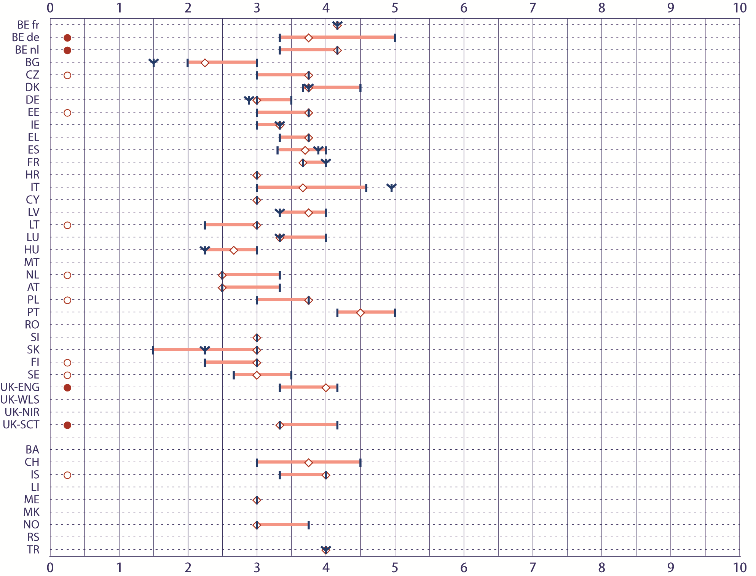

25. percentil 50. percentil 75. percentil | Izvor: OECD (2016), Međunarodna baza podataka PISA 2015.

 | Horizontalno fleksibilan raspored | Izvor: Eurydice.
 | Vertikalno fleksibilan raspored
 | Minimalni preporučeni fond časova

Pojašnjenje
Ova slika prikazuje sljedeće za zemlje koje su učestvovale u istraživanju PISA 2015:
a) Minimalni fond časova (broj sati nedjeljno) preporučen za matematiku u modalnom razredu za 2016/17. godinu kada ne postoji vertikalna ili horizontalna fleksibilnost. (Eurydice).
b) Raspoređenost učeničke populacije (25, 50. i 70. percentil) u skladu sa nedjeljnim brojem sati za ovaj predmet predstavljenim u okviru istraživanja PISA 2015. Ako je 25. percentil 5 sati, to znači da je 25% učenika navelo da provodi manje od 5 sati nedjeljno u nastavi ovog predmeta. Ako je 75. percentil 10 sati, onda to znači da 25% učenika navelo da provodi 10 sati ili više u nastavi ovog predmeta. Upoređivanjem 25. i 75. percentila, može se zaključiti da oko 50% učenika u nastavi provodi između 5 sati i 10 sati nedjeljno. Ako je 50. percentil 7, to znači da 50% njih ima manje od 7 sati nastave, a 50% ima 7 sati ili više. Izvor: PISA 2015.
Podaci se odnose samo na učenike modalnog razreda koji pohađaju opšte programe. Modalni razred je razred koji pohađa većina petnaestogodišnjaka u zemlji. Odnos petnaestogodišnjaka u razredima koji ne potpadaju pod modalni razred i koji prate stručne programe razlikuje se od zemlje do zemlje, pa poređenje treba raditi oprezno. U Bugarskoj, Češkoj Republici, Danskoj, Njemačkoj, Estoniji, Irskoj, Hrvatskoj, Letoniji, Litvaniji, Luksemburgu, Mađarskoj, Poljskoj, Rumuniji, Finskoj, Švedskoj i Crnoj Gori 9. razred je modalni. Na Malti i u Ujedinjenom Kraljevstvu 11. razred je modalni. U ostalim zemljama je to 10. razred.
Upoređivanje podataka Eurydice mreže i PISA istraživanja potrebno je raditi oprezno iz više razloga. Prije svega, preporučeni minimalni fond časova prema Eurydice mreži odnosi se na državne škole, dok u PISA istraživanju učestvuju i državne i privatne škole. Drugo, PISA istraživanje je sprovedeno godinu dana ranije. Treće, rezultati PISA istraživanja rezultat su kombinovanja odgovora učenika na dva različita pitanja: a) Koliko školskih časova nedjeljno moraju pratiti iz navedenih predmeta; i b) Koliko minuta prosječno jedan čas traje; Stoga, upoređivanje sa minimalnim fondom časova preporučenim sa centralnog nivoa može biti problematično.
9. Prirodne nauke čine mali dio kurikuluma u osnovnom obrazovanju, ali im se na nivou srednjeg obrazovanja pridaje više značaja
Akcenat koji je u kurikulumu stavljen na čitanje, pisanje i književnost, te matematiku smanjuje se sa nivoom obrazovanja. Nasuprot tome, kao i u slučaju ostalih jezika, nastavi prirodnih nauka se pridaje više značaja u obaveznom srednjem opštem obrazovanju. U prosjeku manje od 8% minimalnog fonda časova predviđenog za osnovno obrzovanje odlazi na ovu predmetnu oblast, dok na nivou srednjeg obrazovanja procenat raste do 13% (isto kao kod matematike).
U većini zemalja prirodne nauke čine do 7% kurikuluma za osnovno obrazovanje. Nasuprot tome, u Hrvatskoj, Austriji, Švedskoj, Bosni i Hercegovini i Crnoj Gori zauzimaju 12 ili 13%. U prosjeku je za period osnovnog obrazovanja predviđeno 248 sati za prirodne nauke, što je čak manje od jedne trećine prosječnog vremena koje se utroši na čitanje, pisanje i književnost, odnosno polovine prosječnog vremena za matematiku. U 15 zemalja, fond časova utvrđen za cjelokupno osnovno obrazovanje je ispod 300 sati.
Slika 9a: Procenat preporučenog minimalnog fonda časova predviđen za PRIRODNE NAUKE u osnovnom i redovnom obaveznom srednjem opštem obrazovanju, 2016/17.
 | Osnovno obrazovanje |  | Obavezno srednje opšte obrazovanje
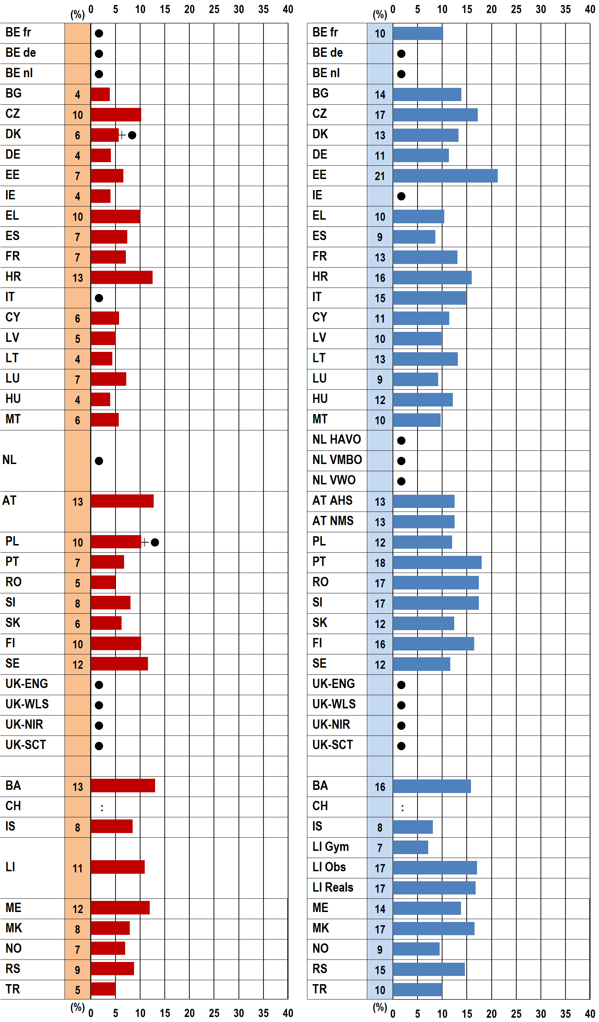
 | Osnovno obrazovanje |  | Obavezno srednje opšte obrazovanje
 Obavezna predmetna oblast sa vremenskom fleksibilnošću
Izvor: Eurydice.
Podaci (Slika 9a)
Minimalni fond časova izražen u satima, definisan na centralnom nivou za prirodne nauke, prema nivou obrazovanja, 2016/17.
 | BE fr | BE de | BE nl | BG | CZ | DK | DE | EE | IE | EL | ES | FR | HR | IT | CY | LV
Osnovno |  |  |  | 72 | 349 | 360 | 115 | 263 | 218 | 455 | 350 | 306 | 236 |  | 272 | 181
Srednje | 537 |  |  | 545 | 611 | 480 | 622 | 525 |  | 246 | 363 | 630 | 407 | 264 | 291 | 235
 | LT | LU | HU | MT |  | NL |  | AT |  | PL | PT | RO | SI | SK | FI | SE
Osnovno | 96 | 396 | 109 | 278 |  |  |  | 360 |  | 218 | 338 | 115 | 323 | 169 | 399 | 533
Srednje | 584 | 310 | 626 | 376 |   HAVO |   VMBO |   VWO | 450  AHS | 450  NMS | 293 | 482 | 841 | 401 | 620 | 399 | 267
 | UK-  ENG | UK-  WLS | UK-  NIR | UK-  SCT |  | BA | CH | IS |  | LI |  | ME | MK | NO | RS | TR
Osnovno |  |  |  |  |  | 351 |  | 431 |  | 416 |  | 351 | 240 | 366 | 216 | 144
Srednje |  |  |  |  |  | 477 |  | 204 | 278  Gym | 638  Obs | 638  Reals | 432 | 870 | 249 | 477 | 720
Izvor: Eurydice.
Pojašnjenje
Ova slika se odnosi samo na opšte obrazovanje. Procenat za svaki predmet se dobija dijeljenjem ukupnog vremena utvrđenog za ovaj predmet u osnovnom i redovnom obaveznom opštem srednjem obrazovanju sa minimalnim vremenom za nastavu obezbijeđenim za odgovarajući obrazovni nivo (i moženjem sa 100).
Napomene za pojedine zemlje
Danska: Prvi razred je izuzet zato što u ovom razredu prirodne nauke predstavljaju obaveznu predmetnu oblast sa vremenskom fleksibilnošću.
Njemačka: Podaci predstavljaju ponderisani prosjek fonda časova za obavezne predmete glavnog kurikuluma, koje Sekretarijat ministara obrazovanja i kulture pokrajina (Länder) izračunava na osnovu broja učenika upisanih u različite vrste škola (referentna godina je 2015/16).
Irska: Na nivou srednjeg obrazovanja, fond časova za prirodne nauke je obuhvaćen „obaveznim izbornim predmetima koje biraju učenici“.
Španija: Podaci o predviđenom fondu časova zasnovani su na nacionalnim i regionalnim propisima o kurikulumu i školskim kalendarima (referentna godina je 2016/2017). Za izračunavanje ponderisanih prosjeka, korišćeni su statistički podaci o broju učenika po razredu i autonomnoj zajednici, shodno podacima statističke kancelarije u okviru Ministarstva obrazovanja, kulture i sporta (referentna godina 2014/15).
Italija: Fond časova za prirodne nauke je uključen na slici za matematiku od 6. do 8. razreda (niže srednje obrazovanje). Na ovoj slici su uzeti u obzir samo 9. i 10. razred.
Austrija: Podaci za 9. razred nijesu dostupni iako je ovaj razred dio redovnog obaveznog opšteg obrazovanja.
Poljska: Od 1. do 3. razreda osnovnog obrazovanja, prirodne nauke predstavljaju obaveznu predmetnu oblast sa vremenskom fleksibilnošću, pa stoga fond časova za ove razrede nije uključen. Procenat prikazan na slici odnosi se samo na period od 4. do 6. razreda.
Portugal: Period od 10. do 12. razreda je izuzet zato što matematika spada u obavezne izborne predmete za koje se učenici mogu odlučiti.
Švedska: Preporučeni minimalni fond časova predstavlja ukupnu vrijednost za devet godina obaveznog obrazovanja. Vještački je raspoređen u nivoe ISCED 1 i 24 srazmjerno broju godina za svaki od tih obrazovnih nivoa (6, odnosno 3). U stvarnosti, broj sati posvećen nastavi prirodnih nauka u osnovnom obrazovanju je mnogo veći.

Pored toga, fondom časova koji je predviđen za prirodne nauke obuhvaćeni su i društveni predmeti u devet zemalja (Bugarska [2. razred], Češka Republika, Francuska [od 1. do 3. razreda], Hrvatska, Austrija, Bosna i Hercegovina, Lihtenštajn, Crna Gora [od 1. do 3. razreda] i Srbija), a u šest zemalja i tehnologija (Irska, Francuska, Kipar, Malta, Austrija i Crna Gora [od 1. do 4. razreda]).
Dio fonda časova koji zauzimaju prirodne nauke na nivou srednjeg obrazovanja kreće se od 8% na Islandu i 9% u Španiji, Luksemburgu i Norveškoj, do 18% u Portugalu i 21% u Estoniji. U prosjeku 475 sati odlazi na prirodne nauke za cjelokupan period redovnog obaveznog srednjeg opšteg obrazovanja, što je za dvije trećine više nego za osnovno obrazovanje. Najmanji fond časova obično se sreće u zemljama u kojima ovaj obrazovni nivo obuhvata manje razreda, odnosno u Grčkoj, Letoniji, Kipru, Poljskoj, Švedskoj, Islandu i Norveškoj (vidjeti Sliku 2b).
Tokom prošle godine, Norveška je povećala minimalni fond časova predviđen za prirodne nauke dok ga je Mađarska smanjila. U Grčkoj i Francuskoj, fond je smanjen na nivou osnovnog obrazovanja ali je povećan na nivou srednjeg obrazovanja ().
9.1. Podaci TIMSS istraživanja pokazuju da većina učenika 4. razreda u nastavi nauke provodi nešto preko dva sata nedjeljno ili manje
Ovaj odjeljak bavi se podacima TIMSS istraživanja o fondu časova za nauku i upoređuje ga sa minimalnim fondom časova preporučenim od strane obrazovnih organa za ovu predmetnu oblast. Slika 9b prikazuje minimalni fond časova preporučen za prirodne nauke u 4. razredu za 2016/17. godinu, i raspoređenost učeničke populacije (25, 50. i 75. percentil) u skladu sa nedjeljnim brojem sati za nastavu nauke predstavljenim od strane nastavnika u okviru istraživanja TIMSS 2015.
Slika 9b: Raspoređenost učenika 4. razreda u skladu sa brojem sati predviđenim za nastavu NAUKE koji je predstavljen od strane nastavnika u okviru istraživanja TIMSS 2015, u odnosu na minimalni preporučeni fond časova za 2016/17. godinu (broj sati nedjeljno)
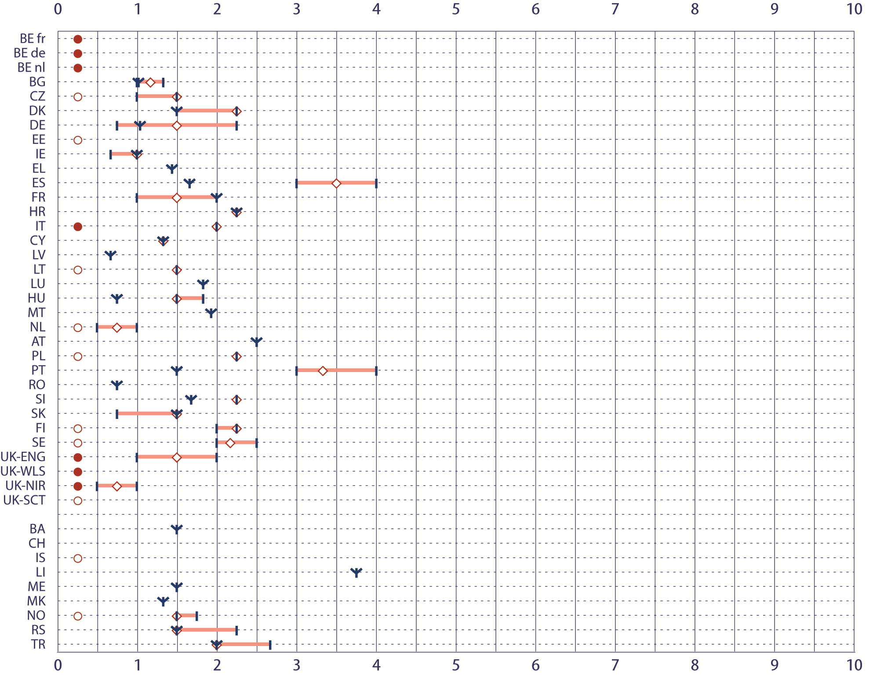

25. percentil 50. percentil 75. percentil | Izvor: Testiranje TIMSS 2015. Međunarodna asocijacija za evaluaciju obrazovnih postignuća (IEA). Izdavač: TIMSS & PIRLS International Study Center, Lynch School of Education, Boston College.

 | Horizontalno fleksibilan raspored | Izvor: Eurydice.
 | Vertikalno fleksibilan raspored
 | Minimalni preporučeni fond časova

Pojašnjenje (Slika 9b)
Za svaku zemlju, ova slika prikazuje:
a) Minimalni fond časova (broj sati nedjeljno) preporučen za prirodne nauke u 4. razredu za 2016/17. godinu (u zemljama u kojima ne postoji vertikalna ili horizontalna fleksibilnost). Izvor: Eurydice.
b) Raspoređenost učeničke populacije (25, 50. i 70. percentil) u skladu sa nedjeljnim brojem sati za ovaj predmet predstavljenim od strane nastavnika u okviru istraživanja TIMSS 2015. Ako je 25. percentil 5 sati, to znači da je 25% učenika nastavnik naveo da se na ovom predmetu provodi manje od 5 sati nedjeljno. Ako je 75. percentil 10 sati, onda to znači da je za 25% učenika nastavnik naveo da se ovom predmetu provodi 10 sati ili više. Upoređivanjem 25. i 75. percentila, može se zaključiti da oko 50% učenika u nastavi provodi između 5 sati i 10 sati nedjeljno. Ako je 50. percentil 7, to znači da 50% njih ima manje od 7 sati nastave, a 50% ima 7 sati ili više. Izvor: TIMSS 2015.
Upoređivanje obije grupe podataka mora se raditi oprezno, iz više razloga. Prije svega, preporučeni minimalni fond časova (Eurydice) odnosi se na državne škole, dok u TIMSS istraživanju učestvuju i državne i privatne škole. Drugo, TIMSS istraživanje je sprovedeno godinu dana ranije. Treće, u okviru TIMSS istraživanja, nastavnici su pitani koliko vremena utroše za nastavu matematike u tipičnoj nedjelji.

U istraživanju TIMSS 2015 učestvovali su nastavnici iz 24 od ukupno 42 zemlje obuhvaćene ovim izvještajem, odgovarajući pritom na pitanje o fondu časova za prirodne nauke. Za 10 od ovih zemalja, nije moguće navesti minimalni fond časova preporučen od strane obrazovnih organa za 4. razred jer je isti dat za grupu predmeta i/ili razreda.
U ostalih 14 zemalja, minimalni broj sati koji je sa centralnog nivoa određen za oblast prirodnih nauka u ovom razredu može se uporediti sa nedjeljnim brojem sati za nastavu nauke predstavljenim od strane nastavnika u okviru TIMSS istraživanja, i obimom učenika na koje se to odnosi:
- U četiri zemlje (Španija, Mađarska, Portugal i Slovenija), tri četvrtine učenika 4. razreda naizgled u nastavi provode više od minimalnog fonda časova definisanog od strane obrazovnih organa (tj. 25. percentil je veći od preporučenog minimuma).
- U Danskoj i Njemačkoj, polovina učenika ovog razreda provodi više vremena (tj. 50. percentil je veći od preporučenog minimuma).
- U Srbiji i Turskoj, obim učenika koji u nastavi provode više vremena je oko jedne četvrtine (tj. 75. percentil je veći od preporučenog minimuma).
- U Irskoj, Hrvatskoj, Kipru i Slovačkoj, većina učenika u nastavi provodi preporučeni minimum.
Shodno podacima nastavnika iz TIMSS istraživanja, broj sati za nauku koji je na raspolaganju učenicima 4. razreda obično bude značajno manji nego za matematiku, čak i ako je u nekim zemljama veći od preporučenog minimuma. Države sa hornizontalnom fleksibilnošću ne stavljaju poseban akcenat na nauku u ovom razredu kao što je to slučaj sa matematikom. Većina učenika naizgled u nastavi provodi nešto preko dva sata nedjeljno ili manje, u svim zemljama osim u Španiji i Portugalu gdje polovina učenika provodi između tri i četiri sata (u obije zemlje preporučeni minimum iznosi oko jedan i po sat) (). Takođe u Danskoj, Hrvatskoj, Poljskoj, Sloveniji, Finskoj i Švedskoj polovina učenika u nastavi provodi najmanje dva sata nedjeljno.
U Njemačkoj, Španiji, Francuskoj, Portugalu i Ujedinjenom Kraljevstvu (Engleska), razlika između 25. i 75. percentila iznosi najmanje jedan sat. Prema istraživanju, većina učenika u Hrvatskoj, Italiji, Kipru, Litvaniji i Poljskoj, ima sličnu količinu nastave iz oblasti nauke u 4. razredu.
9.2. Podaci PISA istraživanja ukazuju na značajne razlike u fondu časova za nastavu nauke među petnaestogodišnjacima u istoj zemlji
U ovom odjeljku se ispituju podaci PISA istraživanja o fondu časova za nastavu nauke i upoređuju se sa minimalnim fondom časova preporučenim od strane obrazovnih organa za ovu predmetnu oblast. Na slici 9c prikazan je nedjeljni broj sati za nastavu nauke naveden u okviru istraživanja PISA 2015 od strane petnaestogodišnjaka koji pohađaju opšte programe u modalnom razredu i minimalni fond časova preporučen za ovaj predmet u ovom razredu.
Istraživanje PISA 2015 raspolaže podacima o fondu časova za nastavu nauke za 34 zemlje članice Eurydice mreže. U 23 slučaja, nije moguće navesti minimalni fond časova utvrđen za petnaestogodišnjake koji pohađaju opšte programe u modalnom razredu iz različitih razloga: a) zvanične preporuke o fondu časova su definisane za nekoliko razreda ili za nekoliko predmeta, b) nauka je izborni predmet, ili c) PISA modalni razred ne pripada redovnom obaveznom opštem obrazovanju, pa stoga ove informacije nijesu dostupne.
U ostalih 11 zemalja, preporučeni minimalni fond časova može se uporediti sa nedjeljnim brojem sati za nastavu navedenim od strane petnaestogodišnjaka u okviru PISA istraživanja. U slučaju prirodnih nauka, odstupanja između preporučenog minimuma i vremena koje su navodili učenici su značajnija (u odnosu na podatke iz TIMSS istraživanja i one za matematiku). Veći broj učenika u više zemalja naveo je da su u nastavi proveli manje od preporučenog minimuma (vidjeti sliku 9c). U nekim slučajevima ovo se može objasniti činjenicom da svi učenici nemaju isto obrazovno usmjerenje tj. ne pohađaju iste programe predstavljene u ovom izvještaju. Na primjer, podaci o preporučenom minimalnom fondu časova za 10. razred odnose se samo na enseignement général de transition u Francuskoj zajednici Belgije, na Liceo Scientifico u Italiji, i na Anatolia Highs Schools u Turskoj. Međutim, generalno gledano, odstupanja ukazuju na to da se upoređivanje sa podacima o fondu časova iz PISA istraživanja mora vršiti oprezno (vidjeti pojašnjenje ispod slike 9c).
Od sve 34 zemlje, najveći broj sati za nastavu nauke na nedjeljnom nivou, četiri i po sata, naveli su učenici iz Hrvatske, Litvanije i Slovenije. U Letoniji, polovina učenika u nastavi provodi između četiri ili nešto preko pet sati i petnaest minuta; u Ujedinjenom Kraljevstvu (Engleska), između četiri i pet sati. U Holandiji i Portugalu, četvrtina učenika je navela da u nastavi provodi sedam i po sati ili više, dok je u Holandiji četvrtina učenika navela manje od jednog sata, a u Portugalu nijedan. Ove razlike su uzrokovane činjenicom da učenici prate različite programe u okviru kojih se nauka izučava u različitoj mjeri. Polovina učenika je navela da u nastavi provodi između nešto više od jednog sata i četrdeset pet minuta i dva sata u Italiji, između dva i nešto manje od dva sata i četrdeset pet minuta na Islandu, i jedan i po sat u Crnoj Gori.
Varijacije u nedjeljnom fondu časova za nastavu nauke u istoj zemlji su mnogo veće nego u slučaju matematike. U dvije trećine zemalja, razlika između 25. i 75. percentila iznosi najmanje jedan sat na nedjeljnom nivou. U Portugalu i Holandiji, razlika je oko sedam sati. Nasuprot tome, u Hrvatskoj, Litvaniji, Mađarskoj, Sloveniji i Crnoj Gori, jedva da postoje razlike među učenicima.
Podaci TIMSS i PISA istraživanja o fondu časova za nauku potvrđuju glavni zaključak prethodne analize o preporučenom minimalnom fondu časova, odnosno, da se količina nastave iz oblasti prirodnih nauka i razlike između zemalja povećavaju sa obrazovnim nivoom. PISA podaci takođe otkrivaju da postoje značajne razlike između učenika modalnog razreda u nekim zemljama, što često zavisi od opšteg programa i izbornih programa za koje se odluče.
Slika 9c: Raspoređenost učenika modalnog razreda koji pohađaju opšte programe u skladu sa brojem sati za nastavu NAUKE navedenim u okviru istraživanja PISA 2015, u odnosu na minimalni preporučeni fond časova za 2016/17. godinu (broj sati nedjeljno)
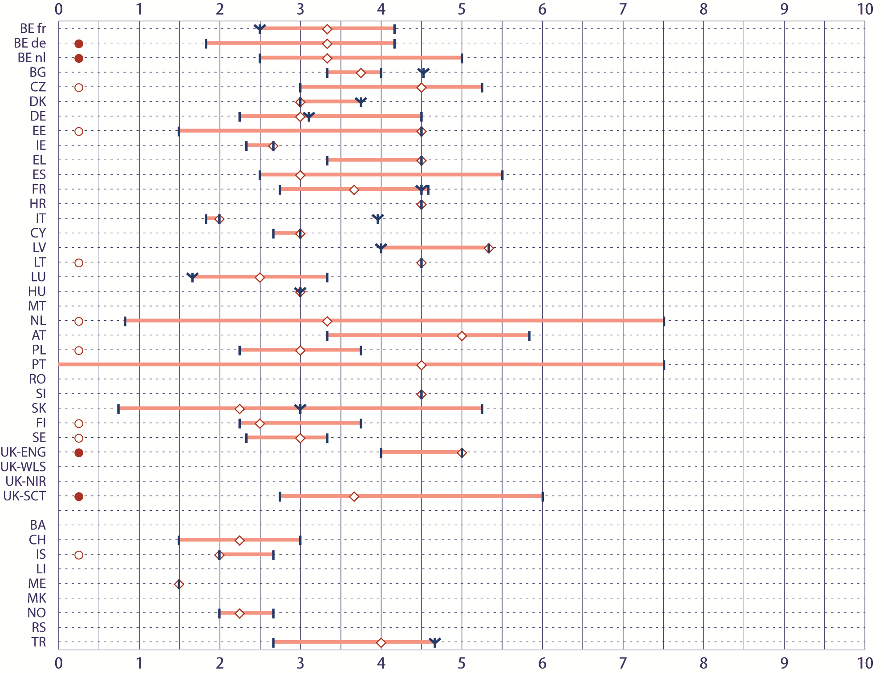
25. percentil 50. percentil 75. percentil | Izvor: OECD (2016), Međunarodna baza podataka PISA 2015.

 | Horizontalno fleksibilan raspored | Izvor: Eurydice.
 | Vertikalno fleksibilan raspored
 | Minimalni preporučeni fond časova

Pojašnjenje
Ova slika prikazuje sljedeće za zemlje koje su učestvovale u istraživanju PISA 2015:
a) Minimalni fond časova (broj sati nedjeljno) preporučen za prirodne nauke u modalnom razredu za 2016/17. godinu kada ne postoji vertikalna ili horizontalna fleksibilnost. Izvor: Eurydice.
b) Raspoređenost učeničke populacije (25, 50. i 70. percentil) u skladu sa nedjeljnim brojem sati za ovaj predmet predstavljenim u okviru istraživanja PISA 2015. Ako je 25. percentil 5 sati, to znači da je 25% učenika navelo da provodi manje od 5 sati nedjeljno na ovom predmetu. Ako je 75. percentil 10 sati, onda to znači da je 25% učenika navelo da provodi 10 sati ili više na ovom predmetu. Upoređivanjem 25. i 75. percentila, može se zaključiti da oko 50% učenika u nastavi provodi između 5 sati i 10 sati nedjeljno. Ako je 50. percentil 7, to znači da 50% njih ima manje od 7 sati nastave, a 50% ima 7 sati ili više. Izvor: PISA 2015.
Podaci se odnose samo na učenike modalnog razreda koji pohađaju opšte programe. Modalni razred je razred koji pohađa većina petnaestogodišnjaka u zemlji. Odnos petnaestogodišnjaka u razredima koji ne pohađaju modalni razred, i koji prate stručne programe razlikuje se od zemlje do zemlje, pa poređenje treba raditi oprezno. U Bugarskoj, Češkoj Republici, Danskoj, Njemačkoj, Estoniji, Irskoj, Hrvatskoj, Letoniji, Litvaniji, Luksemburgu, Mađarskoj, Poljskoj, Rumuniji, Finskoj, Švedskoj i Crnoj Gori 9. razred je modalni. Na Malti i u Ujedinjenom Kraljevstvu 11. razred je modalni. U ostalim zemljama je to 10. razred.
Upoređivanje podataka Eurydice mreže i PISA istraživanja potrebno je raditi oprezno iz više razloga. Prije svega, preporučeni minimalni fond časova prema Eurydice mreži odnosi se na državne škole, dok u PISA istraživanju učestvuju i državne i privatne škole. Drugo, PISA istraživanje je sprovedeno godinu dana ranije. Treće, rezultati PISA istraživanja rezultat su kombinovanja odgovora učenika a učenika na dva različita pitanja: a) Koliko školskih časova nedjeljno moraju pratiti iz navedenih predmeta; i b) Koliko minuta prosječno jedan čas traje; Stoga, upoređivanje sa minimalnim fondom časova preporučenim sa centralnog nivoa može biti problematično.
Korica 4

Preporučeni godišnji fond časova u redovnom obaveznom obrazovanju u Evropi – 2016/17.
Ovim izvještajem se analizira preporučeni minimalni fond časova u redovnom obaveznom opštem obrazovanju za školsku 2016/17. godinu u 42 evropska obrazovna sistema. Sadrži nacionalne dijagrame u kojima su podaci prezentovani po zemljama i prema tematskim oblastima.
U okviru komparativnog pregleda analiziraju se promjene programskih politika koje su sprovedene u tokom protekle godine, a koje se odnose na preporučeni fond časova i njegovu raspodjelu po predmetima. Takođe se razmatra minimalni fond časova predviđen za nekoliko predmetnih oblasti koje su trenutno od posebnog interesa na nivou Evrope, odnosno: čitanje, pisanje i književnost; matematiku i prirodne nauke, nastavu ostalih jezika i zdravstveno i fizičko vaspitanje. Za matematiku i prirodne nauke fond časova koji je u okviru TIMSS i PISA istraživanja naveden od strane nastavnika i učenika upoređuje se sa minimumom preporučenim od strane obrazovnih organa.

Zadatak Eurydice mreže je da razumije i objasni na koji način su različiti obrazovni sistemi u Evropi organizovani i kako funkcionišu. Mreža pruža opise nacionalnih obrazovnih sistema, komparativne studije posvećene određenim temama, pokazatelje i statističke podatke. Sve publikacije Eurydice mreže dostupne su besplatno na njenoj internet stranici ili se u štampanom obliku mogu dobiti na zahtjev. Kroz svoj rad, Eurydice nastoji da promoviše razumijevanje, saradnju, povjerenje i mobilnost na evropskom i međunarodnom nivou. Mreža se sastoji od nacionalnih jedinica sa sjedištem u evropskim zemljama, a njome koordinira Izvršna agencija za obrazovanje, audiovizuelnu djelatnost i kulturu Evropske unije. Za više informacija o Eurydice mreži, posjetiti: http://ec.europa.eu/eurydice.

(?) Gettinger, M, 1985. Time allocated and time spent relative to time needed for learning as determinants of achievement. Journal of Educational Psychology, 77, pp. 3-11. Carroll, J. B., 1989. The Carroll Model: A 25-years retrospective and prospective view. Educational Researcher, 18 (1), pp. 26-31. Dobbie, W. and Fryer R. G., 2013. Getting beneath the veil of effective schools: Evidence from New York City. American Economic Journal: Applied Economics 2013, 5(4), pp. 28-60. Kidron, Y., and Lindsay, J., 2014. The effects of increased learning time on student academic and non-academic outcomes: Findings from a meta-analytic review (REL 2014-015). Washing-ton, DC: U.S. Department of Education, Institute of Education Sciences, National Center for Education Evaluation and Regional Assistance, Regional Educational Laboratory Appalachia. http://ies.ed.gov/ncee/edlabs.
(?) Traphagen, K., 2011. Strengthening science education: The power of more time to deepen inquiry and engagement. Washington, DC: National Center on Time and Learning. Blank, Rolf K., 2013. Science instructional time is declining in elementary schools: What are the implications for student achievement and closing the gap? Science Education, 97, pp. 830-847. Fitchett, P.G.; Heafner, T.L., Vanfossen, P., 2014. An analysis of time prioritization for social studies in elementary school classrooms. Journal of Curriculum & Instruction. 8 (2), pp. 7-35.
(?) Lavy, V., 2010. Do differences in schools' instruction time explain international achievement gaps? Evidence from developed and developing countries. Working Paper 16227, National Bureau of Economic Research. http://www.nber.org/paper/w16227.
(?) U srednjem obrazovanju u Holandiji, postoje tri različita usmjerenja, VWO, HAVO i VBMO. U Austriji, podaci za srednje obrazovanje odnose se na Neue Mittelschule (nova srednja škola, NMS) i Allgemeinbildende höhere Schule (akademska srednja škola, AHS). U Lihtenštajnu takođe postoje tri usmjerenja na nivou srednjeg obrazovanja, Gymnasium, Oberschule i Realschule.
(?) Pogledati Preporuku Savjeta od 26. novembra 2013. godine o promovisanju zdravstveno-preventivne fizičke aktivnosti kroz sektore (2013/c 354/01) http://eur-lex.europa.eu/LexUriServ/LexUriServ.do?uri=OJ:C:2013:354:0001:0005:EN:PDF
(?) Pogledati Zaključke Savjeta iz maja 2009. godine o strateškom okviru za evropsku saradnju u oblasti obrazovanja i osposobljavanja: http://eur-lex.europa.eu/LexUriServ/LexUriServ.do?uri=OJ:C:2009:119:0002:0010:en:PDF
(?) Zaključci Savjeta o višejezičnosti i razvoju jezičkih kompetencija http://www.consilium.europa.eu/uedocs/cms_data/docs/pressdata/en/educ/142692.pdf
(?) TIMSS je međunarodno testiranje postignuća iz oblasti matematike i nauke koje se sprovodi u četvrtom i osmom razredu. Za potrebe ovog izvještaja korišćeni su podaci iz upitnika za nastavnike u okviru istraživanja TIMSS 2015.
(?) Program međunarodnog testiranja učenika (PISA) je međunarodno istraživanje koje se realizuje na trogodišnjem nivou čiji cilj je evaluacija obrazovnih sistema širom svijeta kroz testiranje vještina i znanja petnaestogodišnjaka. Za potrebe ovog izvještaja korišćeni su podaci iz upitnika za učenike u okviru istraživanja PISA 2015.
(?) Prilikom računanja, uzeti su u obzir samo obrazovni sistemi za koje postoje podaci o minimalnom fondu časova. Ujedinjeno Kraljevstvo (Škotska) nije uključeno.
(?) Standardno odstupanje od prosječne vrijednosti u osnovnom obrazovanju iznosi 137 sati.
(?) Pogledati III dio: Nacionalni dijagrami, Odjeljak 2 za raspodjelu ukupnog minimalnog fonda časova po razredima.
(?) Standardno odstupanje od prosječne vrijednosti u nižem srednjem obrazovanju iznosi 106 sati, nasuprot 137 sati u osnovnom obrazovanju.
(?) Na ISCED 24 nivou, za Holandiju je izračunato 1000 sati (HAVO i VWO), a za Lihtenštajn 950 sati (Realschule).
(?) Na ISCED 34 nivou, za Holandiju je računanjem obuhvaćeno samo VWO.
(?) Standardno odstupanje od prosječne vrijednosti u višem srednjem obrazovanju iznosi 82 sata.
(?) Nivo ISCED 34 je izuzet iz analize jer u mnogim zemljama nije dio redovnog obaveznog obrazovanja, a tamo gdje jeste, broj obaveznih razreda razlikuje se od zemlje do zemlje.
(?) Eliminisana je razlika između škola koje sprovode redovni kurikulum i objedinjeni revidirani kurikulum.
(?) Reformom su takođe razredi sa nivoa ISCED 1 i 2 grupisani u tri ciklusa (osnovna faza učenja, faza konsolidacije i razvojna faza), a usvojen je novi zajednički osnovni kurikulum znanja, vještina i kulture koji se prožimaju od nivoa osnovnog do nivoa nižeg srednjeg obrazovanja.
(?) Prije reforme, ovaj predmet se izučavao kao dio drugih predmeta u 1. i 2. razredu, i u okviru društvenih predmeta od 3. do 5. razreda.
(?) Slični trendovi su tokom prethodnih godina uočeni u ostalim razredima u kojima je reforma postepeno implementirana.
(?) Jedino u Kataloniji se još uvijek ne primjenjuje LOMCE.
(?) U skladu sa relevantnim smjernicama izdatim od strane regionalnih vlada (autonomnih zajednica).
(?) Dodatne informacije o predmetima na koje utiče vertikalna fleksibilnost u različitim obrazovnim sistemima mogu se naći u III dijelu, Nacionalni dijagrami, Odjeljak 2. Za neke zemlje detaljniji opis je dat u odjeljku 5: Napomene za pojedine zemlje.
(?) Odgovara kategoriji „obavezni predmeti sa fleksibilnim rasporedom“, III dio, Nacionalni dijagrami.
(?) Odgovara kategoriji „obavezni fleksibilni predmeti koje bira škola“, III dio, Nacionalni dijagrami.
(?) Čitanje, pisanje i književnost, matematika, prirodne nauke, društveni predmeti i obrazovanje iz oblasti umjetnosti se moraju izučavati u svim odgovarajućim razredima, ali se ova obaveza ne odnosi na predmete „IKT“ i „tehnologija“.
(?) Ovo je slučaj sa predmetima kod kojih je utvrđen samo jedan ili dva časa nedjeljno za sve razrede koji čine grupu. U tom slučaju, predmet se obično izučava samo u jednom razredu.
(?) Za nastavu iz domaćinstva i potrošačkog obrazovanja, glavni sadržaj je definisan za period od 1. do 6. godine i od 7. do 9. godine, dok je za moderne jezike definisan za period od 4. do 9. godine (škole međutim mogu odlučiti da počnu od 1. godine).
(?) Dodatne informacije o predmetima na koje se primjenjuje horizontalna fleksibilnost u različitim obrazovnim sistemima mogu se naći u III dijelu, Nacionalni dijagrami, Odjeljak 2. Detaljniji opis je dat u Odjeljku 5: Napomene za pojedine zemlje.
(?) U Češkoj Republici, škole mogu koristiti ovo vrijeme da povećaju količinu nastave iz obaveznih ili izbornih predmeta, da počnu sa nastavom stranog jezika u 1. i 2. razredu, da izvode nastavu drugog stranog jezika ili plivanja u osnovnom obrazovanju ili da izvode nastavu dodatnih stranih jezika. U Estonji, škole obično omogućavaju nastavu vjeronauke i moralnog obrazovanja, kao i informacionih i komunikacionih tehnologija. U Španiji, ova kategorija obuhvata fond časova koji autonomne zajednice moraju obezbijediti za predmete po sopstvenom izboru (po pravilu, sa unaprijed definisane liste). U Letoniji, obrazovni organi preporučuju da škole ovo dodatno vrijeme iskoriste za sport. U Mađarskoj, škole mogu povećati vrijeme koje se odnosi na obavezne predmete ili omogućiti nastavu iz drugih predmeta po sopstvenom izboru. U 5. razredu, moraju omogućiti nastavu iz oblasti glume/plesa ili prirode i društva, a u 9. razredu ili iz oblasti glume/plesa ili medija. U Poljskoj, škole mogu iskoristiti ovo vrijeme za nastavu predmeta po sopstvenom izboru ili da organizuju određene časove u skladu sa potrebama i interesovanjima učenika. U Portugalu, ovo vrijeme može biti raspoređeno za bilo koji obavezni predmet. U Slovačkoj, škole mogu povećati fond časova za obavezne predmete ili omogućiti nastavu drugog ili trećeg jezika, tehnologije ili drugih predmeta. U Finskoj, škole mogu omogućiti nastavu bilo kojeg predmeta.
(?) Saopštenje Komisije upućeno Evropskom parlamentu, Savjetu, Evropskom ekonomskom i socijalnom komitetu i Odboru regija: Razvoj evropske dimenzije u oblasti sporta, COM/2011/0012 final.
(?) Pogledati Preporuku Savjeta od 26. novembra 2013. godine o promovisanju zdravstveno-preventivne fizičke aktivnosti kroz sektore (2013/c 354/01) http://eur-lex.europa.eu/LexUriServ/LexUriServ.do?uri=OJ:C:2013:354:0001:0005:EN:PDF
(?) European Commission/EACEA/Eurydice, 2015. Recommended Annual Instruction Time in Full-time Compulsory Education in Europe – 2014/15. Eurydice – Facts and Figures. Luxembourg: Publications Office of the European Union.
(?) Neobavezni kurikulum odnosi se na fond časova koji škole moraju ponuditi, ali koji nije obavezan za sve učenike.
(?) U ovoj komparativnoj analizi, kao i u ostatku dokumenta, „čitanje, psianje i književnost“ odnosi se na „jezik 1“, koji predstavlja jezik nastave. Dodatni jezici koje učenici izučavaju su klasifikovani kao „jezik 2“, „jezik 3“, „jezik 4“ i „jezik 5“. Oni se obično odnose na strane jezike ali u nekim zemljama to mogu biti i službeni jezici. U ovom tekstu „ostali jezici“ se odnosi na jezike koji nijesu jezik 1.
(?) Prilikom računanja, uzeti su u obzir samo obrazovni sistemi u kojima je minimalni fond časova za ovu predmetnu oblast definisan na centralnom nivou. Poljska nije uključena budući da je minimalni fond časova za ovaj predmet definisan samo za period od 4. do 6. razreda, dok od 1. do 3. razreda on predstavlja obavezan predmet sa fleksibilnim rasporedom. Za Lihtenštajn je na nivou srednjeg obrazovanja u obzir uzeta samo Realschule.
(?) U Irskoj, ovo je minimalni fond časova utvrđen za niže srednje obrazovanje ili Junior Cycle, ali u praksi za čitanje, pisanje i književnost škole obezbjeđuju veći fond časova od onoga koji mogu samostalno odrediti za obavezne predmete. 10. razred je izuzet, budući da čitanje, pisanje i književnost predstavlja obavezni predmet sa vremenskom fleksibilnošću.
(?) European Commission/EACEA/Eurydice, 2016. Recommended Annual Instruction Time in Full-time Compulsory Education in Europe – 2015/16. Eurydice – Facts and Figures. Luxembourg: Publications Office of the European Union.
(?) Prilikom računanja, uzeti su u obzir samo obrazovni sistemi u kojima je minimalni fond časova za ovu predmetnu oblast definisan na centralnom nivou. Poljska nije uključena budući da je minimalni fond časova za ovaj predmet definisan samo za period od 4. do 6. razreda. Jezik 2 je obavezni predmet sa vremenskom flesibilnošću od 1. do 3. razreda. Za Lihtenštajn je na nivou srednjeg obrazovanja u obzir uzeta samo Realschule.
(?) Integrisano učenje nastavnog sadržaja i stranog jezika (CLIL)
(?) Za detaljne informacije pogledati: European Commission/EACEA/Eurydice, 2017. Key Data on Teaching Languages at School in Europe – 2017 Edition. Luxembourg: Publications Office of the European Union.
(?) Prilikom računanja, uzeti su u obzir samo obrazovni sistemi u kojima je minimalni fond časova za ovu predmetnu oblast definisan na centralnom nivou. Poljska nije uključena budući da je minimalni fond časova za ovaj predmet definisan samo za period od 4. do 6. razreda. Jezik 2 je obavezni predmet sa vremenskom flesibilnošću od 1. do 3. razreda. Za Lihtenštajn je na nivou srednjeg obrazovanja u obzir uzeta samo Realschule.
(?) Standardno odstupanje od prosječne vrijednosti na nivou osnovnog obrazovanja iznosi 218 sati, dok na nivou srednjeg obrazovanja iznosi 159 sati. Kod čitanja, pisanja i književnosti, standardno odstupanje je 308, odnosno 218 sati, tim redom.
(?) European Commission/EACEA/Eurydice, 2016. Recommended Annual Instruction Time in Full-time Compulsory Education in Europe 2015/16. Eurydice – Facts and Figures. Luxembourg: Publications Office of the European Union.
(?) European Commission/EACEA/Eurydice, 2016. Recommended annual instruction time in full-time compulsory education in Europe 2015/16. Eurydice – Facts and figures. Luxembourg: Publications Office of the European Union.
(?) U Španiji preporučeni minimalni fond časova predstavlja ponderisani prosjek regionalnih preporuka.

